Міністерство освіти і науки України
Ніжинський державний університет імені Миколи Гоголя

Навчально-науковий інститут природничо-математичних, медико-біологічних наук та інформаційних технологій

Кафедра інформаційних технологій, фізико-математичних та

економічних наук

Освітня програма: Комп’ютерні науки
Спеціальність:122 Компʼютерні науки

КВАЛІФІКАЦІЙНА РОБОТА

на здобуття освітнього ступеня бакалавр

Розробка візуальної новели на основі рушія Ren’Py

студента Бульби Владислава Анатолійовича

Науковий керівник:
Бугаєць Наталія Олександрівна,
кандидат педагогічних наук, доцент

Рецензент:
Казачков Іван Васильович,
доктор технічних наук, професор

Допущено до захисту: ____ ______ 2024 р.
Завідувач кафедри

проф. __________________ Казачков І.В.

Ніжин − 2024

Зміст

ВСТУП 3
Розділ 1. Поняття візуальної новели та огляд рушіїв
для її розробки 6
1.1 Візуальні новели та їх характеристики 6
1.2 Огляд існуючих рушіїв для створення візуальних новел 7
1.3 Огляд основних можливостей та обмежень рушія Ren’Py 11
1.4 Ознайомлення з інтерфейсом і файлами ігрового рушія Ren’py 14
1.5 Приклади проєктів, створених з використанням Ren’Py 19
Висновки до першого розділу 22
Розділ 2. Методологія розробки візуальної новели
на Ren’Py 23
2.1 Вибір жанру та сюжету візуальної новелли 23
2.2 Програми для реалізації візуальної новели 26
2.3 Розробка сцен, персонажів та діалогів 31
2.4 Реалізація геймплею та взаємодії з гравцем 36
2.5 Додавання зображень та анімації 39
2.6 Вибір музики та звукового супроводу 42
2.7 Створення інтерфейсу та реалізація навігації 46
Висновки до другого розділу 49
Висновки 51
Список використаних джерел 53
Додатки 57

ВСТУП

Актуальність теми. У сучасному світі індустрія розваг і відеоігор продовжує стрімко розвиватися, займаючи значне місце в житті багатьох людей. Однією з популярних форм інтерактивних розваг є візуальні новели, які поєднують елементи літературного твору та відеоігри. Цей жанр дає змогу користувачам зануритися в захоплюючі історії та утримати увагу і концентрацію гравця.
Великий успіх візуальних новел обумовлений їх унікальною здатністю створювати живий світ, де кожна деталь має значення. Завдяки ретельному ставленню до деталей, гравець може глибше зануритися у сюжет та взаємодіяти з персонажами, впливаючи на подальший розвиток історії. Цей підхід робить візуальні новели привабливими для любителів складних сюжетних ліній та мистецтва, сприяє розвитку сучасної літератури.
Варто також зауважити, що в цьому жанрі у розробників виникає багато можливостей для самовираження і творчості, оскільки поєднуються словесне мистецтво, художній образотворчий талант та обізнаність і навички у галузі програмування. Це створює унікальні умови для міждисциплінарної співпраці, що сприяє виникненню нових ідей та інновацій. Більше того, візуальні новели можуть мати значний соціальний та культурний вплив, допомагаючи вирішувати важливі соціальні питання, піднімати моральні дилеми та сприяти культурному обміну.
Об’єкт дослідження – розробка візуальних новел.
Предмет дослідження – методологія створення візуальної візуальної новели на основі рушія Ren’Py.
Метою написання кваліфікаційної роботи є дослідження поняття візуальної новели, мотодології її створення та розробки на основі рушія Ren’Py.
Відповідно до вказаного об’єкту, предмету і для досягнення поставленої мети визначені такі завдання роботи:
- дослідити поняття візуальної новели та її особливості;
- проаналізувати рушій Ren’py як інструмент для створення візуальних новел;
- ознайомитися з інтерфейсом і файлами ігрового рушія Ren’py;
- вибрати жанр і сюжет візуальної новелли;
- ознайомитися з методологією створення візуальних новел;
- розробити власну візуальну новелу за допомогою рушія Ren’py;
- проаналізувати зібрану інформацію;
- зробити висновок
Методи дослідження. Аналітичні методи опрацювання даних, вивчення технічної документації, методи аналізу та синтезу, узагальнення та систематизації. Також у процесі дослідження використовувалися методи моделювання, адаптування, тестування, спостереження, використання яких дає змогу перевірити ефективність кожного з обраних підходів і обрати оптимальний на різних етапах розробки візуальної новели.
Наукова новизна отриманих результатів полягає в тому, що проведено детальний аналіз можливостей та обмежень рушія Ren’Py, включаючи його скриптову мову, підтримку мультимедійних елементів та інтерактивних функцій. Розроблено та описано методологію створення візуальних новел на основі Ren’Py, яка включає етапи від сценарного планування до реалізації.
Можливості подальших досліджень полягають у розширенні функціональності новел за допомогою інтеграції штучного інтелекту, а також вивчення впливу різних інтерактивних елементів.
Робота має практичне значення, оскільки результати дослідження можуть бути використані як у розважальних, так і у освітніх та соціальних проєктах. Це відкриває нові горизонти для розробників, авторів та інших професіоналів, що працюють у сфері інтерактивного контенту.
Апробація результатів дослідження. Результати роботи оприлюднені у доповіді на Всеукраїнській науково-практичній конференції «Математичні, природничі, комп’ютерні науки та науки про управління, технології, навчання: науково-практичні рішення та підходи молодих науковців», 30 листопада 2023 р., м. Кропивницький, опубліковано статтю «Поняття візуальної новели та рушії для її створення» в Наукових записках молодих учених, 2023, 12. [2]. Хід дослідження висвітлювався у доповіді на університетській студентській науковій конференції «Молодь у науці» (Ніжин, Україна, 15-24 травня, 2024 р.).

Розділ 1. Поняття візуальної новели та огляд рушіїв для її розробки

1.1 Візуальні новели та їх характеристики
Візуальні новели [32],[37] (англ. Visual Novels, також відомі як манга, комікси) – це форма літературного мистецтва, в якій поєднані текст та зображення для розповіді історії. Також візуальна новела є жанром комп’ютерної відеогри, в якій гравцеві подається історія за допомогою статичних зображень, текстових блоків і звуків [4]. Цей жанр виник у Японії, але в даний час популярний у всьому світі. Візуальні новели відрізняються від традиційних романів чи оповідей тим, що вони складаються з ілюстрацій, зображення персонажів і сцен, а також часто мають різні варіанти розвитку сюжету, які залежать від вибору читача.
Візуальні новели часто користуються популярністю серед фанів анімації і манги, а також серед тих, хто шукає незвичайний спосіб насолодитися історією, де читач може впливати на її розвиток.
Деякі теоретичні аспекти та аналіз засобів розробки візуальних новел описані в працях Антонова Є.В., Вакалюк Т.А. [1], Березовської В.А., Парамонова А.К. [3], Остапенко Л.П., Калініченко Д.В. [8], Котенко К.Ю. [7], Ігнатова М.В.[6] та ін.. Візуальна новела розглядається як жанр комп’ютерної гри, підвид текстового квесту, звертається увага на можливість покращення сприйняття інформації завдяки візуальним новелам, наводяться етапи розробки візуальної новели.
До основних характеристик візуальних новел відносять:
- текст та зображення: візуальні новели поєднують текстову і ілюстративну складові; текст використовується для розповіді історії та подання діалогів, а зображення допомагають відображати персонажів, місця і події;
- графіка: якість і стиль графіки може значно варіюватися від однієї візуальної новели до іншої, графічні компоненти можуть бути важливими для створення настрою і виразності;
- можливість вибору: зазвичай візуальні новели мають розгалужені сюжетні лінії, де гравець здійснює вибір, що визначає подальший розвиток історії; це надає гравцю відчуття свободи і можливість впливу на кінцевий результат;
- різноманітність жанрів: візуальні новели можуть належати до різних жанрів – від романтики і фентезі до детективів і наукової фантастики; це дає змогу аудиторії знайти новелу, яка відповідає їхнім уподобанням;
- взаємодія з персонажами: гравці можуть взаємодіяти з персонажами і впливати на розвиток їхніх стосунків та характерів;
- звуки та музика: деякі візуальні новели також містять звукові ефекти і музику для підвищення створення емоційної атмосфери.

1.2 Огляд існуючих рушіїв для створення візуальних новел
На сьогоднішній день існує велика кількість рушіїв та програмних засобів для створення візуальних новел. Вони допомагають авторам і розробникам створювати інтерактивні історії з використанням графіки, аудіо та тексту. Розглянемо найбільш відомі рушії.
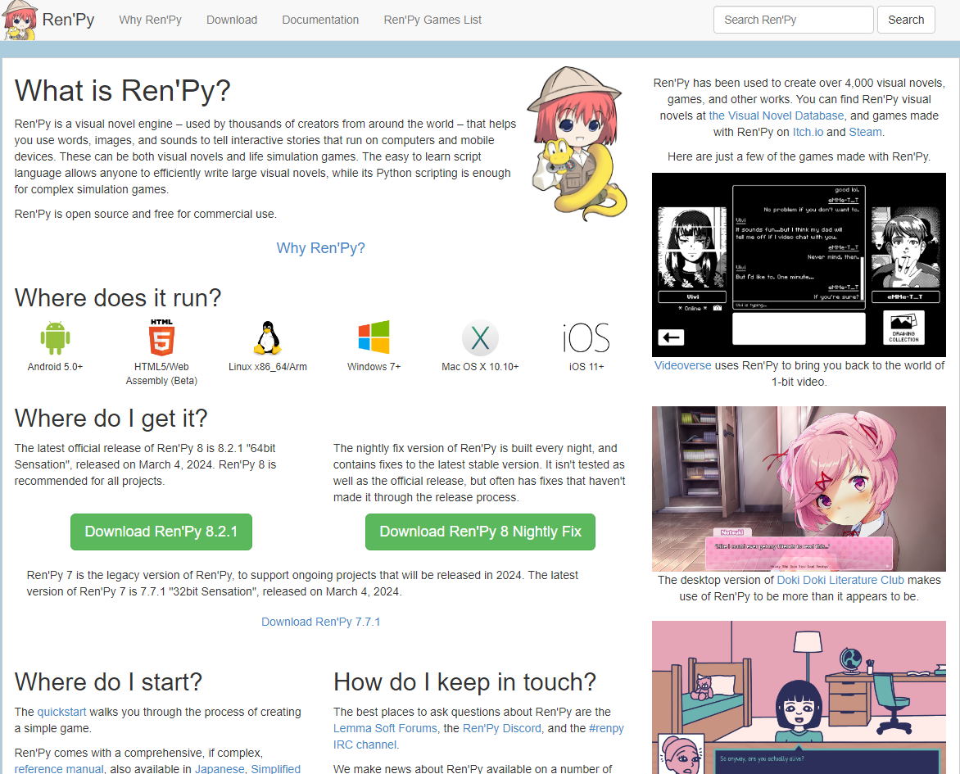
Рисунок 1.1 – Офіційний сайт рушія Ren’py
Ren'Py[5][20] – це один із найпопулярніших рушіїв для створення візуальних новел (рис. 1.1). Він базується на Python і має зручний синтаксис для написання сценаріїв та підтримує багато функцій, включно з анімацією, звуком та множиною сюжетних ліній.
Tyrano Builder [30] – рушій для створення візуальних новел, в якому використовується графічний інтерфейс для створення історій та підтримуються платформи Windows, macOS, Android та iOS (рис. 1.2).
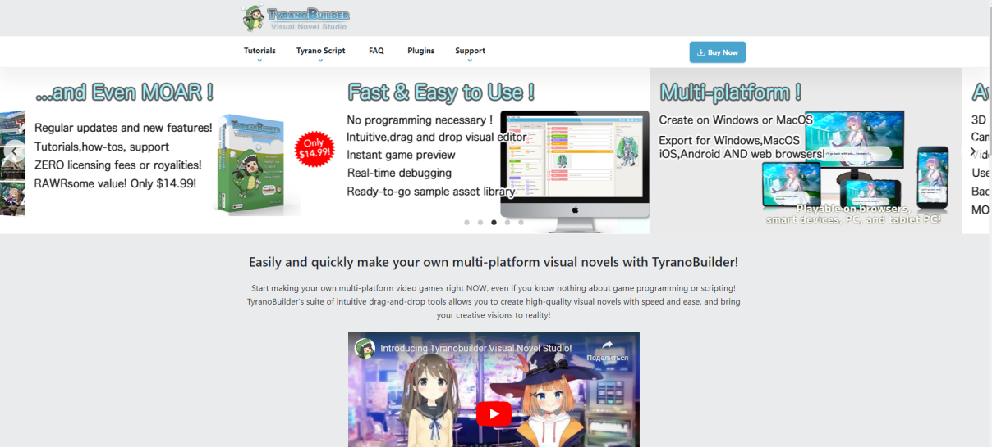
Рисунок 1.2 – Офіційний сайт рушія Tyrano Builder

Unity [26] – ігровий рушій, який можна використовувати для створення візуальних новел, має велику спільноту та підтримку, але вимагає більше технічних знань у порівнянні з іншими рушіями (рис.1.3).

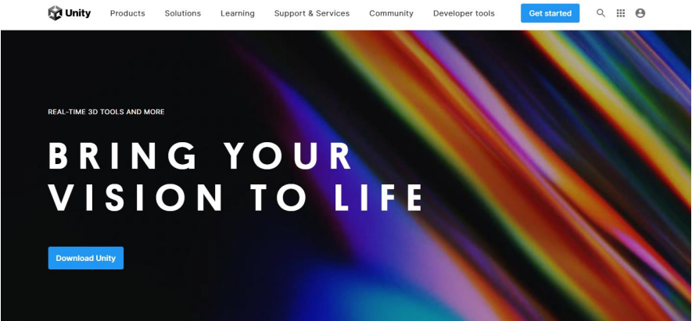
Рисунок 1.3 – Офіційний сайт рушія Unity

Twine [31] – безкоштовний рушій, спрямований на створення гіпертекстових історій (рис.1.4).
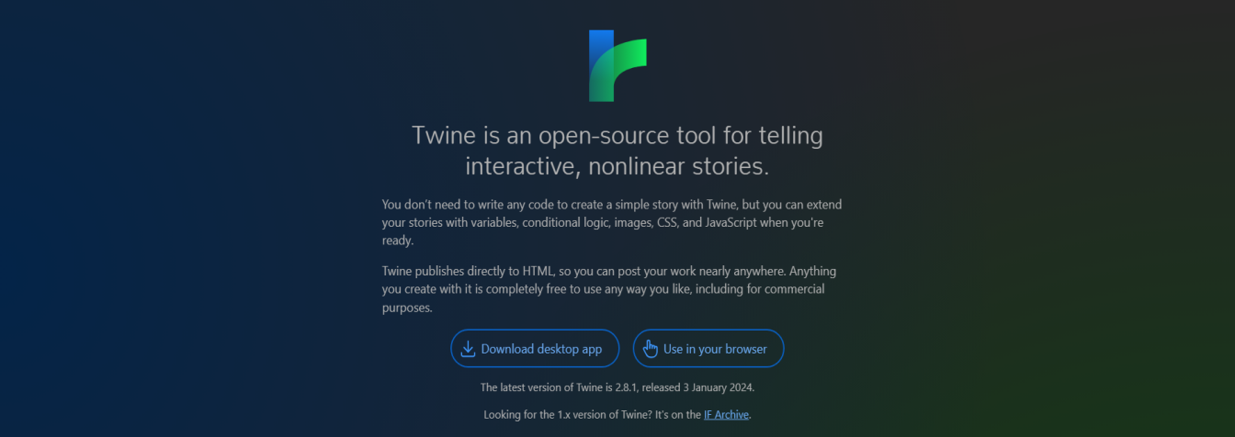
Рисунок 1.4 – Офіційний сайт рушія Twine

Godot Engine: Godot [19] – ігровий рушій з відкритим вихідним кодом, який може бути використаний для створення візуальних новел (рис. 1.5). Він підтримує 2D та 3D графіку та має вбудовану мову сценаріїв.
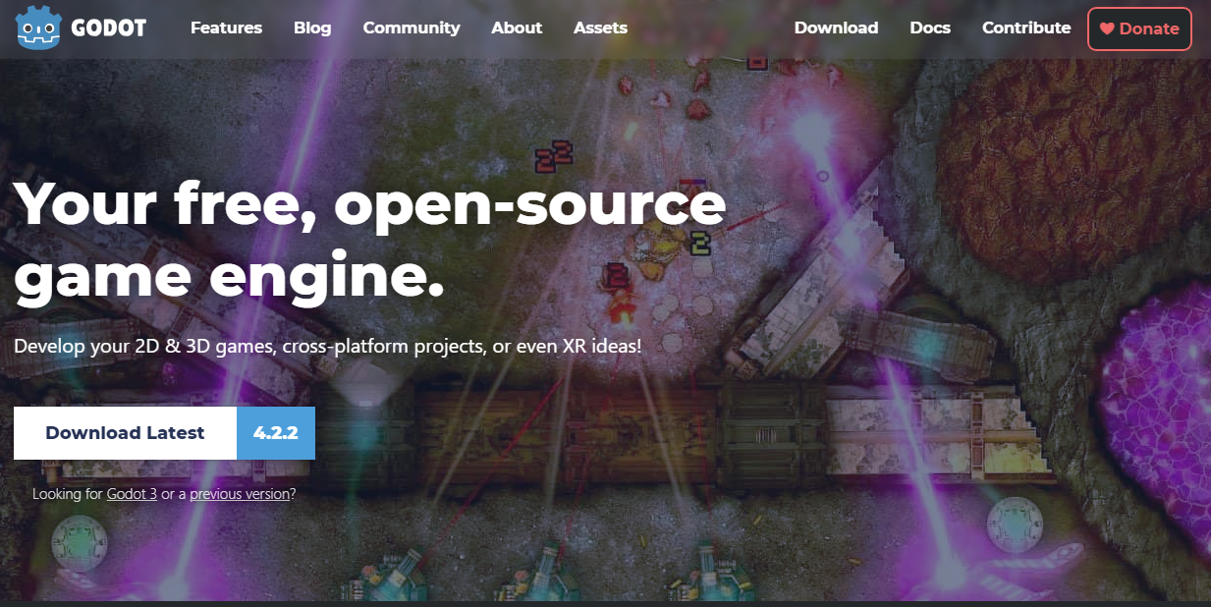
Рисунок 1.5 – Офіційний сайт рушія Godot Engine: Godot

NScripter[22] (або Nscr, Scripter4) – це ігровий рушій, який розробив японський програміст Наокі Такахасі (рис.1.6). Назва движка походить від першої букви імені його автора («N») та слова «Scripter», що підкреслює попередній движок Scripter3.
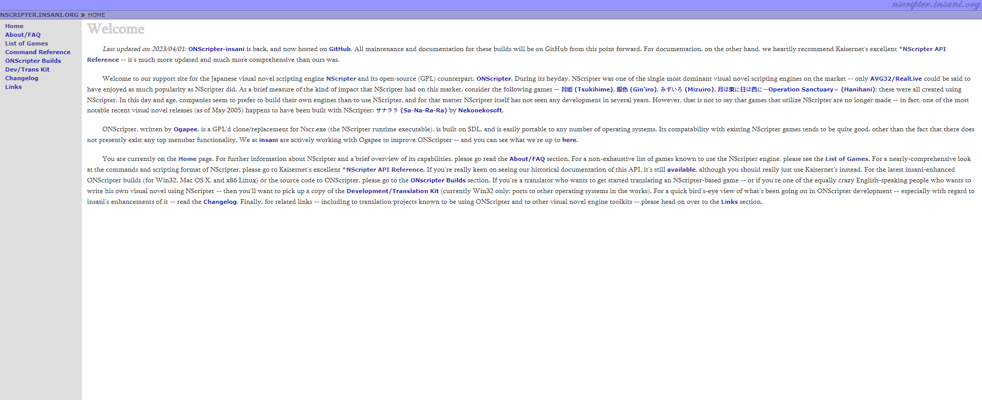
Рисунок 1.6 – Офіційний сайт рушія NScripter

Скриптова мова движка схожа на асемблер, що робить її зрозумілою та легкою для вивчення. Навіть новачки можуть швидко освоїти основи NScripter та розпочати роботу над своїми проектами.
Завдяки цим перевагам NScripter став надзвичайно популярним в Японії. На ньому було створено багато успішних візуальних новел, серед яких: HaniHani, Tsukihime, Binary Pot, Higurashi no Naku Koro ni та багато інших.
KIRIKIRI [23] (скорочено KrKr або KAG) – це ігровий рушій, який працює зі своєю власною мовою сценаріїв, спочатку опублікованим 1998 р. від японського розробника W.Dee. KIRIKIRI більш сучасний рушій, і є заміною рушію NScripter, який на сьогодні вважається застарілим.
NovelEngine [29] – це рушій для створення візуальних новел, доступний на платформах Windows, macOS та Linux (рис.1.7). Він доволі простий у використанні, і не потребує знань програмування. NovelEngine використовує мову сценаріїв Ren'Py для створення історій. Має вбудовані інструменти для створення та редагування фонів, персонажів, спрайтів та музики. Підтримує широкий спектр форматів мультимедіа, включаючи зображення, аудіо та відео.
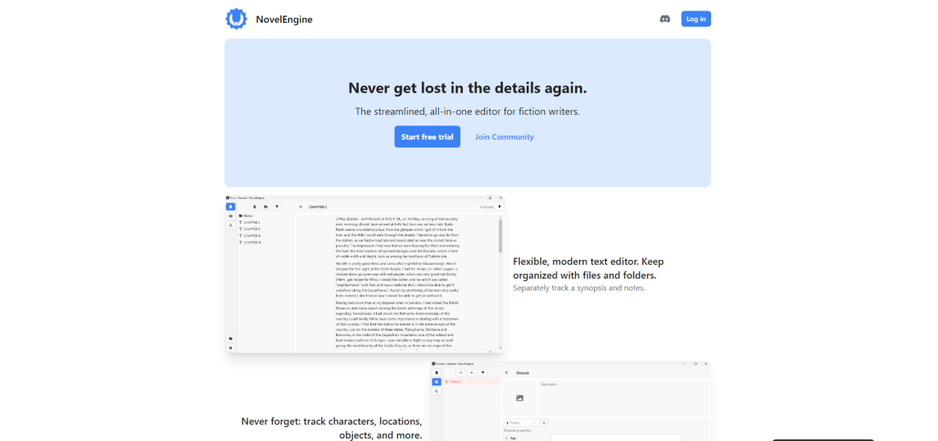
Рисунок 1.7 – Офіційний сайт рушія NovelEngine

Це лише кілька рушіїв, доступних для створення візуальних новел. Вибір рушія залежить від уподобань користувача, рівня технічних знань та бажаного стилю гри. Більшість з цих рушіїв мають активну спільноту, інструкції та ресурси для допомоги під час створення інтерактивних історій.

1.3 Огляд основних можливостей та обмежень рушія Ren’Py
Розглянемо детальніше рушій Ren'Py. Ren'Py [33, 35] – це вільно поширюваний та популярний мультиплатформний рушій для розробки візуальних новел та інших ігор, які використовують слова, зображення та звуки для створення інтерактивних історій. До основних переваг і можливостей використання Ren'Py відносять:
- простий для використання: Ren'Py має «дружній» для початківців інтерфейс, у якому використовується синтаксис Python;
- скриптова система: є можливість створювати історії та інтерактивні сценарії за допомогою Python-подібної мови, що дає змогу програмувати складні дії та логіку гри;
- використання графіки: Ren'Py підтримує роботу з різними типами медіа, зокрема зображеннями, анімацією та відео, є можливість створення стилізованих сцен та персонажів.
- локалізація: Ren'Py має вбудовану підтримку для мультилокалізації, що дає змогу створювати ігри на різних мовах;
- кросплатформність: ігри, створені в Ren'Py, можуть працювати на різних операційних системах, зокрема Windows, macOS, Linux та мобільних платформах;
- підтримка журналів: Ren'Py має засоби ведення журналу гри, завдяки чому розробники можуть відстежувати взаємодію гравця з грою.
Однією з найбільших переваг Ren’py є те, що він є автономною програмою. Тобто рушій Ren’py не потребує жодного додаткового програмного забезпечення для роботи, немає потреби завантажувати й інсталювати жодні середовища виконання, драйвери, кодеки тощо.
За замовчуванням Ren’py вже налаштований для створення візуальної новели та має наступні засоби:
– головне меню, в якому знаходяться послуги налаштування автоматичного збереження та завантаження гри;
– функція повернення до попереднього екрану;
– завантаження зображення у фоновому режимі, щоб запобігти затримці під час гри;
– підтримка керування грою за допомогою клавіатури, миші або геймпаду;
– засоби для перемикання між повноекранним і віконним режимами;
– автоматичний перегляд тексту без потреби використовувати клавіатуру;
– можливість приховати текст, щоб користувач міг бачити за ним зображення;
– засоби регулювання гучності звуку;
– за замовчуванням оптимізований під мобільні пристрої.
Розробниками запропоновано кілька варіантів налаштування Ren'py:
– режими діалогу: режим ADV, коли текст з'являється у вигляді окремих блоків, або режим NVL, коли на екрані одночасно відображається кілька блоків тексту;
– система стилів: авторське налаштування шрифтів, кольору, розмірів тексту, кнопок, панелей та інших елементів інтерфейсу;
– екранна мова: Ren'py дає можливість універсально керувати макетом та поведінкою кожного екрана інтерфейсу користувача;
– екран допомоги: на ньому відображаються основні клавіші керування для їх виклику;
– екран «Про гру»: можливість зазначити назву, версію гри, версію Ren’py та ліцензію.
Суттєвою перевагою RenPy є можливість створення дистрибутивів для Windows, Linux та Mac, що дозволяє використовувати проєкт у комерційних цілях і продавати його в інтернет-магазинах. Це включає інформаційні системи з продажу ігор, такі як Steam та інші онлайн-сервіси цифрової дистрибуції комп'ютерних ігор.
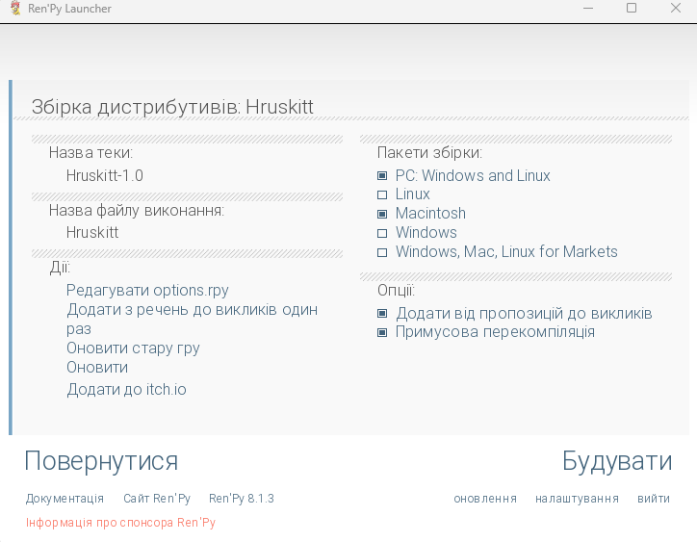
Рисунок 1.8 – Дистрибутиви, що створюються за допомогою Ren’Py

Але слід звернути увагу і на обмеження використання Ren'Py:
- спеціалізація: Ren'Py призначений переважно для створення візуальних новел та інших ігор з обмеженим геймплеєм (Геймплей, або ігровий процес, є компонентом гри, що визначає взаємодію між грою та гравцем. Він визначає, як гравець взаємодіє з ігровим світом, як ігровий світ реагує на дії гравця, а також які можливості для дій надає гра);
- швидкодія: Ren'Py може бути менш ефективним для створення ігор з великою кількістю графіки, оскільки він не завжди має найкращу продуктивність для таких завдань;
- відкритість джерел: незважаючи на відкритий характер Ren'Py, у деяких випадках розробники можуть обмежувати доступ до вихідних кодів своїх ігор, що може ускладнити модифікацію чи розробку додаткового контенту;
- не підтримує 3D: не підходить для створення складних ігор з реалістичними фізичними обчисленнями чи 3D-графікою.
В цілому, Ren'Py є чудовим засобом для створення візуальних новел та інших ігор. Він ідеально підходить для інді-розробників та тих, хто хоче швидко створити історію з використанням тексту та графіки. Однак він може бути не найкращим вибором для складних ігор з великою кількістю графіки та обчислень.

1.4 Ознайомлення з інтерфейсом і файлами ігрового рушія Ren’py
Коли користувач відкриває ігровий лаунчер, тобто програмний засіб для запуску інших програм або ігор, на екрані з’являється основне меню (рис. 1.8). В ньому знаходиться перелік доступних ігор у вигляді проектів, які можна запустити, а також набір інструментів для взаємодії з іграми та їхнього редагування.
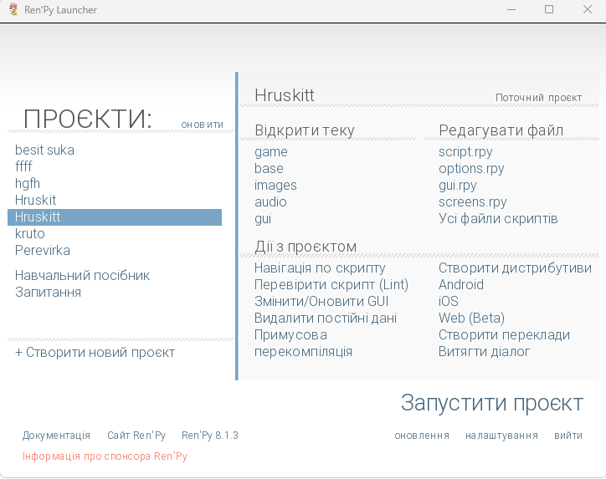
Рисунок 1.9 – Головне меню ігрового рушія Ren’py

У верхній частині є заголовок «Відкрити теку». За цією послугою можливо відрити п'ять папок: game, base, images, audio та gui. Папка game містить файли, пов’язані з самою грою. Сюди можуть входити виконувані файли гри, ресурси, зокрема текстури, звуки, моделі персонажів та конфігураційні файли (рис. 1.10).
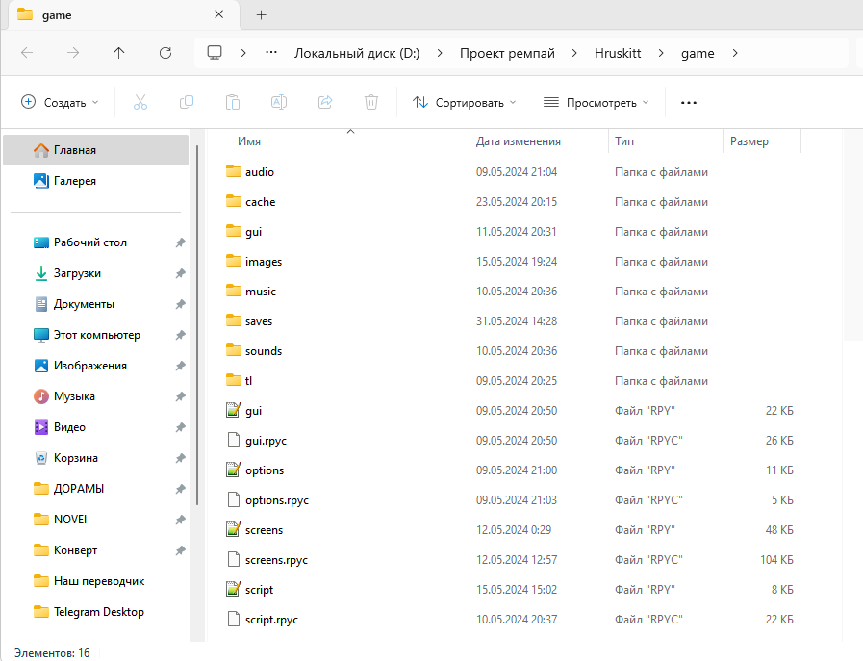
Рисунок 1.10 – Вміст папки game
В папці base зазвичай знаходяться базові файли, які використовуються для запуску гри. Це бібліотеки, модулі, додаткові ресурси або інші компоненти, необхідні для функціонування гри (рис. 1.11).
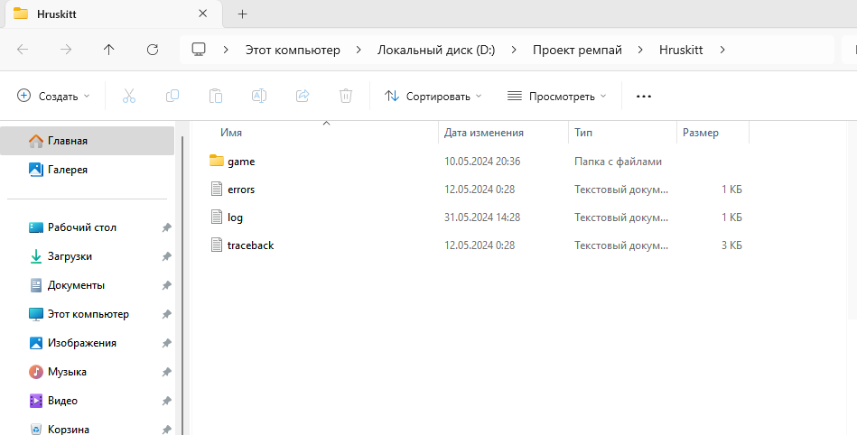

Рисунок 1.11 – Вміст папки base

В папці images ми знайдемо зображення, які використовуються в грі. Це можуть бути фони, іконки, анімації, зображення персонажів тощо (рис. 1.12).
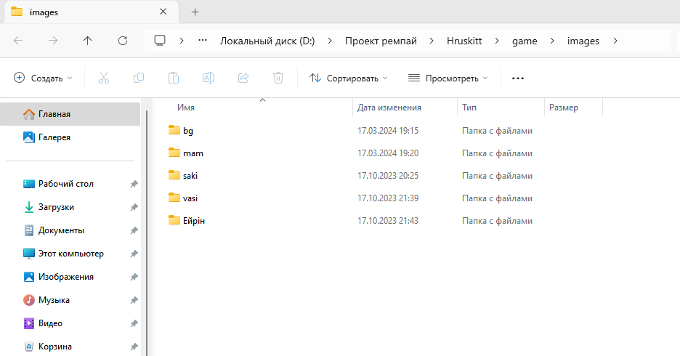
Рисунок 1.12 – Вміст папки images
В директорії audio знаходяться аудіофайли, зокрема музика, звукові ефекти, голосові команди. Файли, пов’язані з графічним інтерфейсом гри зберігаються в директорії gui. В цій самій папці можуть розміщуватися файли для меню, інтерфейсу користувача, кнопок, шрифтів та інші елементи, які відображаються на екрані гравця (рис. 1.13).
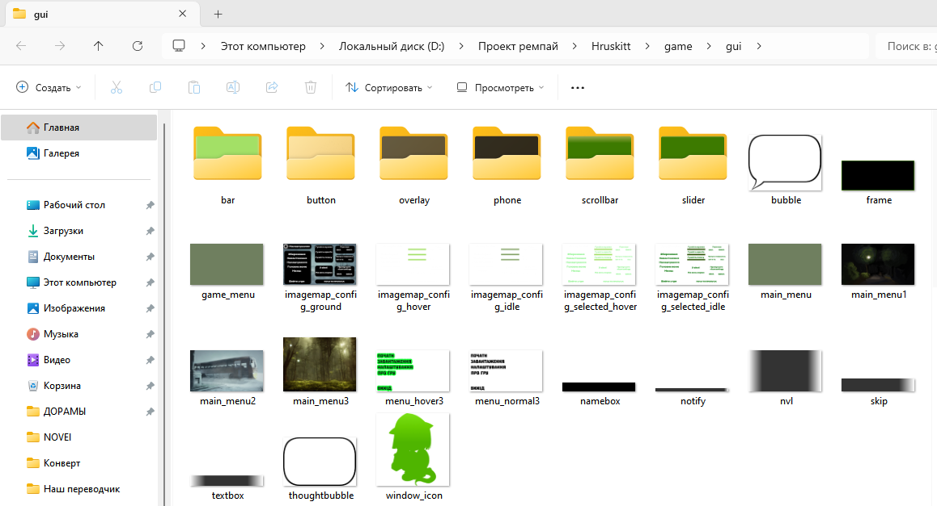
Рисунок 1.13 – Вікно папки gui

Розділ «Редагувати файл» складається з файлів script.rpy, options.rpy, gui.rpy, screens.rpy, які відповідають за все що відбувається в грі (рис. 1.14).
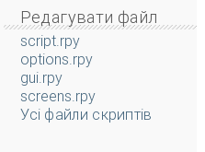
Рисунок 1.14 – Файли, що є основою гри

Script.rpy – це файл сценарію, який використовується в двигуні візуальних новел Ren’Py. Він містить код, написаний на мові Python, та спеціальні директиви Ren’Py, що визначають хід гри. Основні елементи файлу script.rpy:
– діалоги персонажів: текст, який говорять персонажі гри; він зазвичай відображається в текстових полях на екрані.
– описи сцен: директиви які вказують, що за фони, персонажі та інші елементи відображатимуться на екрані.
– вибір гравця: місце в грі, де гравець може вибрати по якій сюжетній лінії йому йти.
Gui.rpy – це файл, для визначення графічного інтерфейсу користувача (GUI). Основні елементи файлу gui.rpy:
– вікна та елементи: це можуть бути вікна діалогів, кнопки, текстові поля, списки, слайдери тощо.
– стилі та теми: ви можете визначити стилі для різних елементів GUI, таких як кольори, шрифти, розміри тощо.
– анімації та переходи: ви можете визначити, як елементи GUI з’являються, зникають або рухаються на екрані.
Options.rpy – це файл, який відповідає за різноманітність в налаштуванні гри. Основні елементи файлу Options.rpy:
– налаштування гри: налаштування розміру вікна, швидкість тексту, швидкість анімації, музики, звуку.
– налаштування GUI: це налаштування, які впливають на вигляд графічного інтерфейсу користувача (GUI), такі як кольори, шрифти, розміри.
– налаштування сценарію: налаштування, які впливають на хід гри, такі як кількість глав, порядок глав.
Screens.rpy – це файл, який використовується для визначення екранів або вікон у вашому графічному інтерфейсі користувача (GUI). Він визначає вигляд та поведінку цих екранів.
Основні елементи файлу Screens.rpy:
– визначення екранів: код, який визначає, як виглядають різні екрани в вашій грі. Кожен екран може містити різні елементи GUI, такі як текстові поля, кнопки, списки тощо.
– логіка екранів: визначає, як екрани взаємодіють з користувачем. Наприклад, ви можете визначити, що стається, коли користувач натискає кнопку, або як екран змінюється відповідно до вибору користувача.

1.5 Приклади проєктів, створених з використанням Ren’Py
Є досить багато прикладів робіт та проєктів, створених за допомогою Ren'Py. Розглянемо найбільш відомі та успішні.
Doki Doki Literature Club! [13] – популярний візуальний роман, розроблений Dan Salvato. Гра отримала велику популярність завдяки своєму темному сюжету та інноваційному підходу до жанру (рис.1.15).
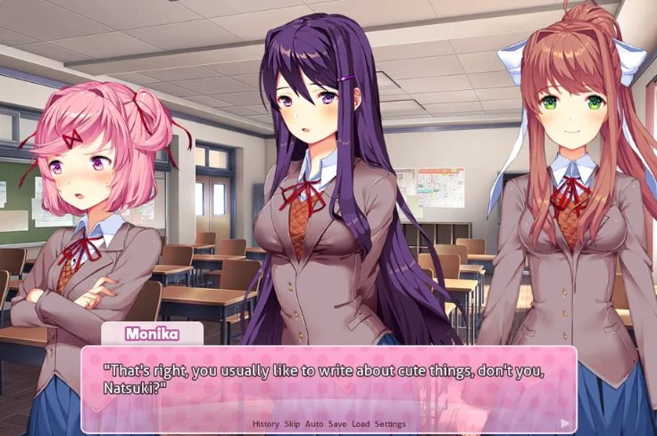
Рисунок 1.15 – Знімок екрану з гри Doki Doki Literature Club!

Katawa Shoujo [24] – візуальний роман, розроблений групою незалежних розробників. Гра розповідає історії про життя і взаємодію зі студентами школи для людей з обмеженими можливостями (рис. 1.16).

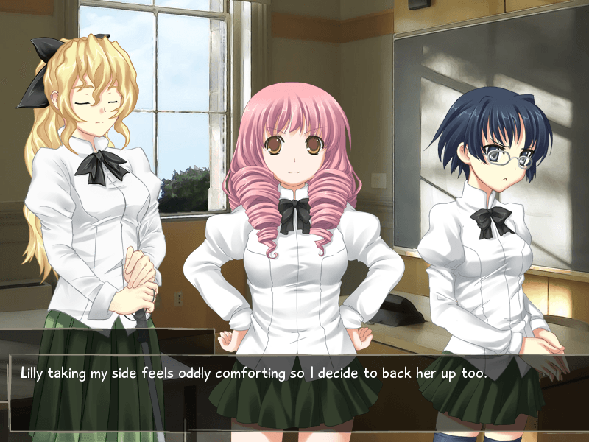
Рисунок 1.16 – Знімок екрану з гри Katawa Shoujo

Long Live the Queen [25] – гра, розроблена Hanako Games, поєднує у собі елементи візуального роману та стратегічної гри, де потрібно керувати королівною і навчити її виживати у суворому світі політики та інтриг (рис. 1.17).
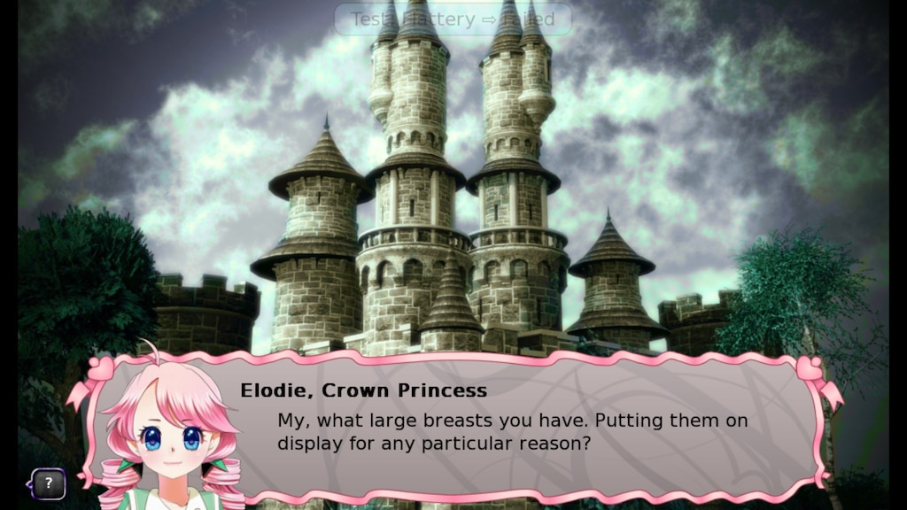
Рисунок 1.17. Знімок екрану з гри Long Live the Queen

Lucy – The Eternity She Wished For [28] – візуальна новела розроблена виробником Modern Visual Arts Laboratory і стосується теми штучного інтелекту та віртуального життя (рис. 1.18).
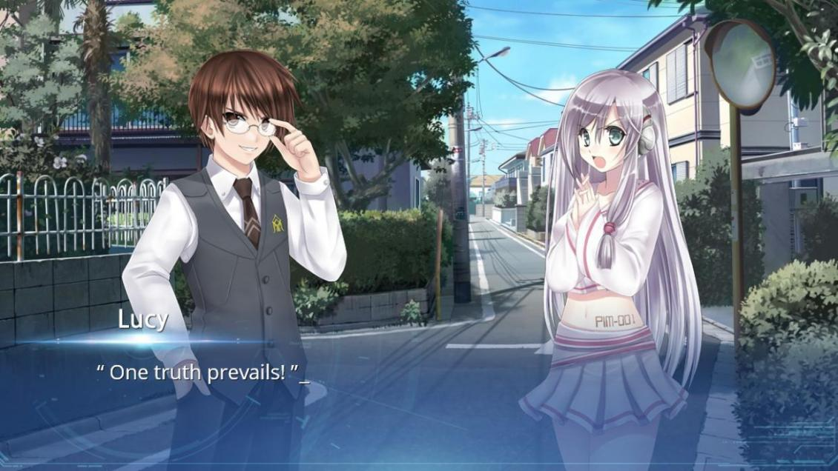
Рисунок 1.18 – Знімок екрану з гри Lucy – The Eternity She Wished For

One Night Stand [21] – візуальна новела, яка була розроблена інді-студією Kinmoku. У грі гравець повинен взаємодіяти з різними предметами та персонажами, збираючи відомості, щоб розкрити події попередньої ночі та визначити, що сталося насправді. Гра акцентує увагу на різних аспектах відносин, з різними варіантами розвитку сюжету (рис. 1.19).
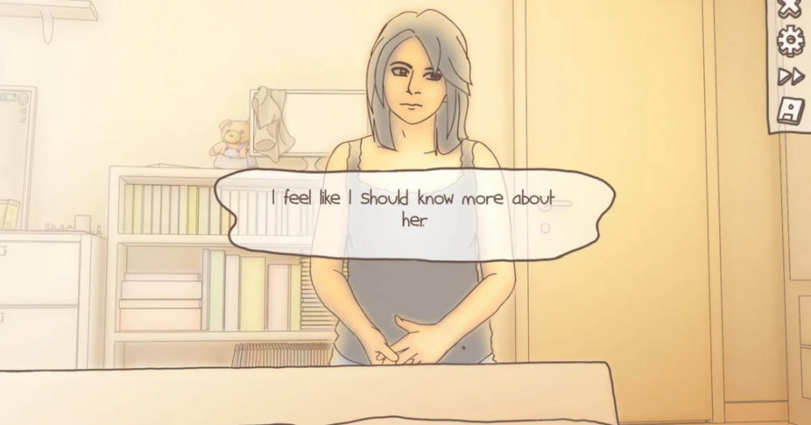
Рисунок 1.19 – Знімок екрану з гри One Night Stand

Sekai Project's Titles – Sekai Project спеціалізується на локалізації та видавництві візуальних новел, багато з яких розроблені з використанням Ren'Py. Деякі з їх проектів включають CLANNAD [12], Narcissu [36], World End Economica [38], та багато інших (додаток А).
Таким чином, за допомогою засобів рушія Ren'Py було розроблено багато популярних візуальних новел. Серед них – візуальний роман Doki Doki Literature Club!, Katawa Shoujo, Long Live the Queen, Lucy – The Eternity She Wished For, One Night Stand, CLANNAD і World End Economica.

Висновки до першого розділу
Візуальні новели – це жанр, де історія передається гравцеві через зображення, короткі текстові повідомлення та звукові ефекти, дозволяючи гравцям впливати на розвиток сюжету через їхні вибори.
Серед доступних рушіїв для створення візуальних новел особливо виділяється Ren'Py. Цей рушій має простий у використанні інтерфейс, підтримує багато функцій, медіаформатів, мультилокалізацію та кросплатформеність. Інтерфейс Ren'Py забезпечує зручний доступ до основних компонентів гри, таких як файли сценаріїв, графіки, аудіо та GUI, що дозволяє швидко створювати та налаштовувати візуальні новели. Приклади успішних проектів, таких як Doki Doki Literature Club! та Katawa Shoujo, демонструють можливості Ren'Py у створенні захоплюючих та впливових історій.
Незважаючи на деякі обмеження, такі як спеціалізація на 2D-графіці та потенційна неефективність для великих графічних проєктів, Ren'Py залишається одним із найкращих інструментів для розробки візуальних новел, що підтверджується численними успішними проектами, створеними за його допомогою.

Розділ 2. Методологія розробки візуальної новели на Ren’Py

2.1 Вибір жанру та сюжету візуальної новелли
Вибір жанру візуальної новели припала на «хорор» (англ. horror – жах). Це жанр, що створює напружену атмосферу, використовуючи несподівані події та загрозливих персонажів, щоб викликати відчуття небезпеки та страху. З іншого боку, в новелі присутні елементи романтичного жанру, що фокусується на любовних та емоційних стосунках між персонажами. Тут головна увага приділяється розвитку почуттів, взаємодії героїв і романтичним подіям. Об’єднуючи ці жанри, ми можемо розглянути нелінійну новелу, що дає змогу гравцеві впливати на розвиток сюжету через вибір, зроблений під час гри. Такий підхід створює багато можливих варіантів розвитку історії і кінцівок, що залежать від рішень гравця.
Розроблена візуальна новела одержала назву «Хрускіт». Дії будуть відбуватися в селищі Рожнівка. Головний герой, який навчався у своєму рідному місці та мав закінчувати школу і вступати до вищого навчального закладу дізнається, що раптово переїжджає до бабусі. Вона мала певні психологічні проблеми, через які не могла залишатися сама. Батько був категорично проти віддавати її в лікарню, тому їм залишалося самостійно приглядати за бабусею, доки не вийде переконати когось з односельчан, щоб вони взяли її під свою опіку.
Головний герой може погодитися або ж вередувати, але однак переїжджає до Рожнівки. На його подив виявилося, що однокласниця, в яку він був закоханий, також переїхала до Рожнівки та мала ті самі причини, але приглядала вона за дідусем. Вони швидко зближаються та проводять час разом. В компанії з’являться ще два персонажі – Максим та Віка. На вибір гравця можна буде побудувати романтичні стосунки з однією з дівчат, або піти шляхом одинака.
З плином часу, компанія зустрічатиме дивні події та поведінку їхніх батьків. Це викликатиме багато запитань. Тому гравець знову матиме вибір, ігнорувати все, частково дослідити, або ж взяти ініціативу у власні руки. Від вибору буде вирішуватися не лише кінцівка, а й питання життя та смерті персонажів.
У результаті гра матиме три основні кінцівки: хороша, нейтральна та погана. У хорошій кінцівці виживуть всі окрім бабусі, яка так і не прийде до тями, але помре з посмішкою полегшення. У нейтральній кінцівці помруть один або кілька персонажів, а головний герой майже збожеволіє і потрапить до лікарні. У поганій кінцівці помирає головний герой та кілька інших або всі другорядні персонажі, причетні до подій.
Головна ідея розробленої візуальної новели полягає в тому, що потрібно не боятися відповідальності та дій. Якщо віддавати всі важливі речі на розсуд долі, то неминуче втратиш найдорожчих людей. За цих обставин, важливо бути розсудливим та обережним.
Розглянемо головних персонажів створеної новели.
Головний герой Лео – простий хлопчина без особливих мрій та амбіцій. Він хотів простого хлопчачого щастя. За волінням долі, він потрапляє до місця, в якому має зробити не один вибір ціною життя або життів. Миттєве розуміння відповідальності на його плечах може як зміцнити хлопця, так і зламати. Все буде залежати від гравця.
Відмінниця Марина – справжня недосяжна мрія головного героя. Певний символ зірки, яка так близько і так далеко одночасно. І от, коли вона наближається достатньо, щоб її вхопити, з’ясовується, що вона зовсім інша. Чепурна, ідеальна дівчинка виявляється «демоном в людській подобі». В Рожнівці, де немає відповідальності та однокласників, вона полюбляє бігати по лісам та полям, може вимазатися зеленню або землею і годинами гратися у активні ігри. Для головного героя це буде наочною демонстрацією, що суспільство та певна спільнота створюють неправдоподібний образ, який приховує справжню сутність власного «Я». І що навіть такі ідеальні дівчата, лише людина, котра має власні мрії та бажання. А ще, зовсім не проти дати в око.
Віка – перша подруга Марини. Спокійна та розсудлива. Прийняла Марину такою, яка вона є насправді та не раз влаштовувала втечу подруги з дому від крику та побоїв строгих батьків. Не любить ризик, але заради Марини готова на будь-що. Носить декоративні окуляри, щоб здаватися дуже розумною. Вона і справді розумна, але для неї дуже важливе саме визнання з боку суспільства, тому важливі для неї речі вона підкреслює з особливою силою.
Максим – рідний брат Віки. Любить жартувати, грати в футбол, але водночас має дуже гарні оцінки та відмінну поведінку в школі. В дитинстві часто ходив на полювання з Дідусем, завдяки чому має чудові навички виживання та обізнаність щодо тварин та ареалу в якому живе. Товариський, щирий, але легко заводиться щодо сестри. Вона легко знаходять та втрачають спільну мову. І хоч вони часто сваряться, заради неї він пожертвує всім.
Фізичним втіленням зла – є «Дещо». Страшна істота, яка прийшла дуже давно з далекої Західної Європи. Ідея створення чудовиська виникла на основі відомостей про «Жеводанського звіра» (рис.2.1). Це істота, яка тероризувала містечко у Франції та отримала статус однієї з найголовніших загадок сучасної історії. Загалом ця істота слугує «ситом» для душі. Її задача підштовхнути персонажів та гравця показати справжню натуру душі.
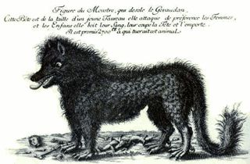
Рисунок 2.1 – Живоданський звір

Головним злом є пасивність, страх та невпевненість. Речі, через які люди щодня втрачають мільйон шансів та можливостей прожити своє найкраще життя. Ми ранимо, тікаємо, ховаємось – і це все через страх і речі названі вище. Лише поборовши втілення цих якостей у вигляді чудовиська, гравець пройде хрещення вогнем – померти, або загартуватися і отримати бажане.

2.2 Програми для реалізації візуальної новели
Для створення комп’ютерної гри в жанрі візуальної новели додатково були використані такі програми, як Notepad++, GIMP, FastStone Image Viewer та FL Studio. Розглянемо детальніше використання цих програм у процесі розробки.
Для написання коду візуальної новели використовуємо середевище розробника, текстовий редактор Notepad++ [34], який належить до вільно поширюваного програмного забезпечення (рис. 2.2). Він призначений для програмістів та всіх, хто потребує більш розширеної функціональності. Notepad++ базується на компоненті Scintilla, написаному на C++ з використанням Windows API та STL. Це забезпечує високу швидкість роботи та невеликий розмір програми. Інтерфейс Notepad++ підтримує багато мов, включаючи українську. Серед особливостей програми — підсвічування синтаксису та підтримка великої кількості мов програмування, таких як C, C++, Java, XML, HTML, PHP, JavaScript, ASCII, Visual Basic/VBScript, SQL, Ruby, CSS, Pascal, Perl та Python.
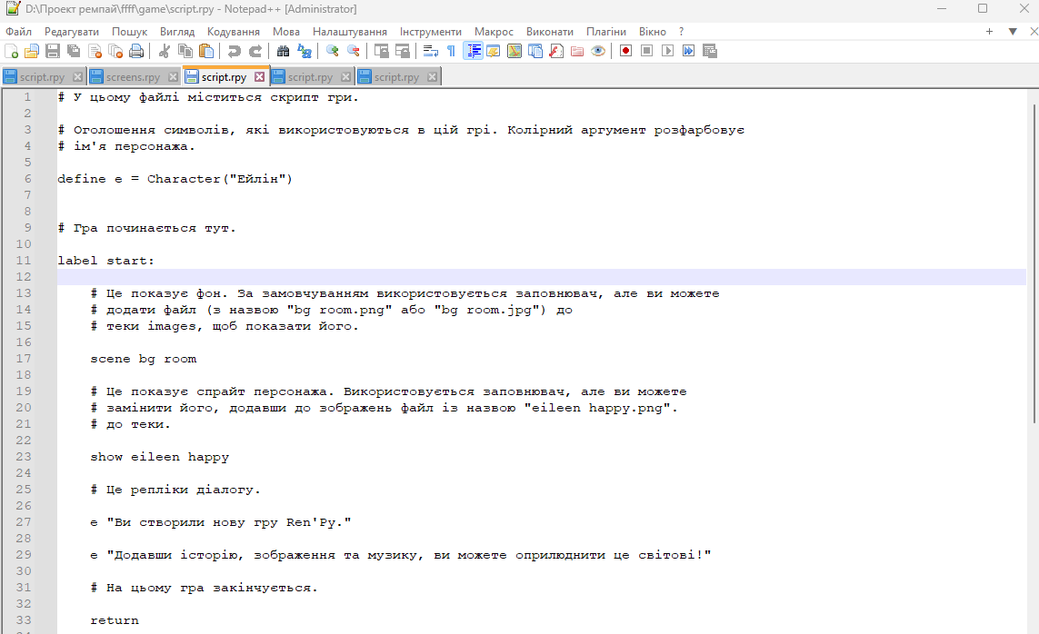
Рисунок 2.2 – Фрагмент пограмного коду візуальної новели в Notepad++

Растровий графічний редактор GIMP [18] (The GNU Image Manipulation Program), інструмент який використовувася в розробці візуальної новели для обробки зображень, таких як фільтри, корекція кольорів, накладання текстур та створення головного інтерфейсу гри (рис.2.3). Це дозволило вносити необхідні зміни до існуючих зображень, додаючи їм ефектів або коригуючи кольори.
За допомогою GIMP було відредаговано ілюстрації персонажів їх емоції, пози та аксесуари. А завдяки можливості роботи з шарами, стало легко керувати окремими елементами ілюстрацій. Це означає, що вони можуть змінювати вираз обличчя персонажа, додавати або змінювати аксесуари, змінювати позу чи навіть варіювати вигляд одягу без необхідності повністю переробляти зображення.
Також варто відзначити, що завдяки різноманітним інструментам для редагування, можна докладно виразити різні емоції та настрої через обличчя персонажів, створюючи більш живі та захоплюючі ілюстрації.
Фонові зображення грають важливу роль у встановленні атмосфери візуальної новели. Тому інструменталом GIMP були відредаговані складні частини фонів, використовуючи функції для малювання та фото-маніпуляцій.
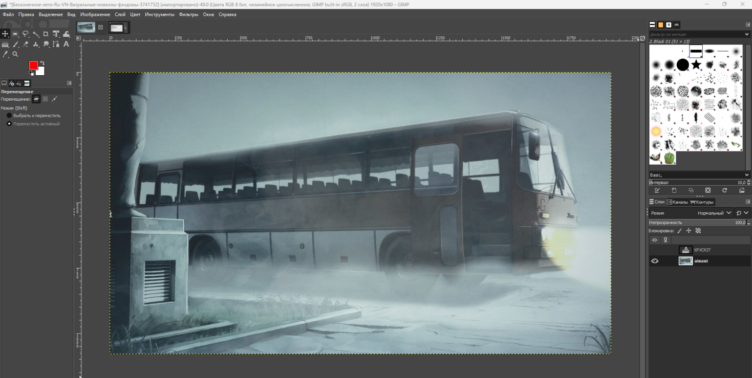
Рисунок 2.3 – Використання GIMP для розробки фону головного меню

FastStone Image Viewer [15] – це програма для перегляду, конвертування та редагування зображень. Вона має багатий набір функцій, включаючи перегляд зображень, управління, порівняння, видалення, зміну розміру, обрізку, ретушування та коригування кольорів.
FastStone Image Viewer використовуюється в розробці для редагування розмірів спрайтів, оскільки спрайти та фони персонажів, завантажені з відкритих інтернет-ресурсів, і можуть мати різні розміри (рис. 2.4, рис. 2.5, рис.2.6). Це дуже важливо для візуальних новел, оскільки великі розміри персонажів можуть виходити за межі екрану гри.

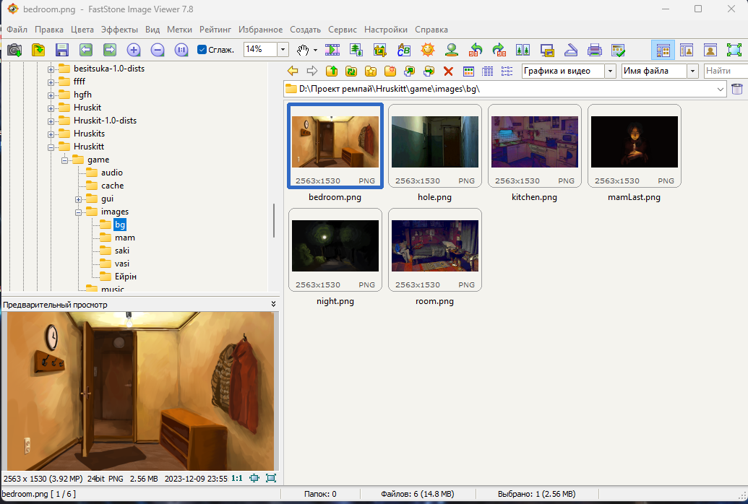
Рисунок 2.4 – Редагування розміру фонових зображень
в FastStone Image Viewer

Розміри фонів були задані як 1920 на 1080, а для персонажів, таких як Лео розмір становив 1440 на 1080, Мама розмір становив 1809 на 1080. Ці розміри були вибрані з огляду на роздільну здатність монітору, щоб візуальна складова гри виглядала гармонійно.

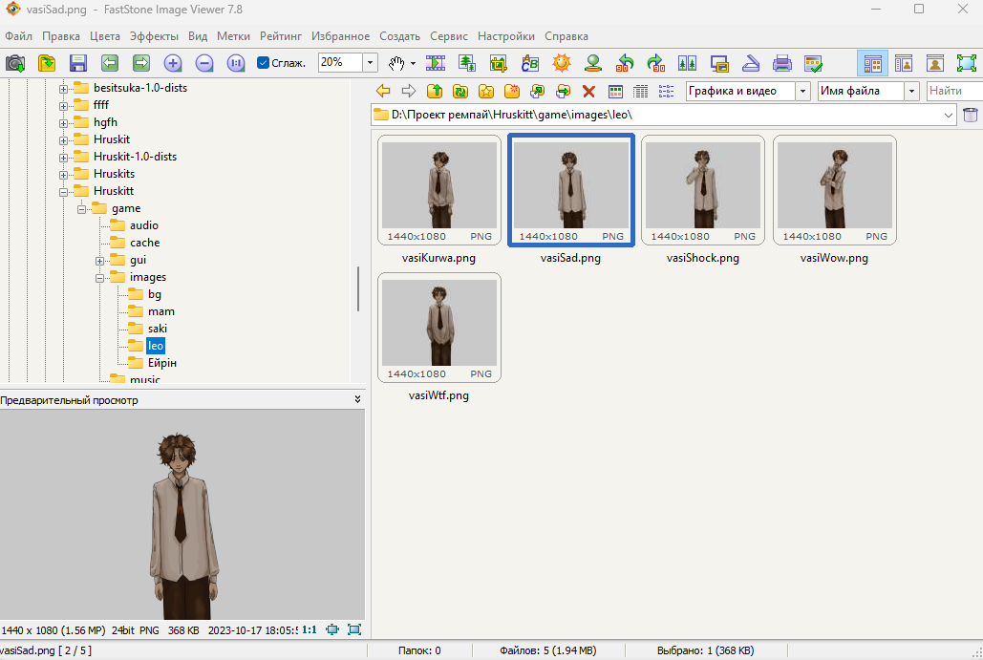
Рисунок 2.5 – Редагування розміру персонажа «Лео»
в FastStone Image Viewer

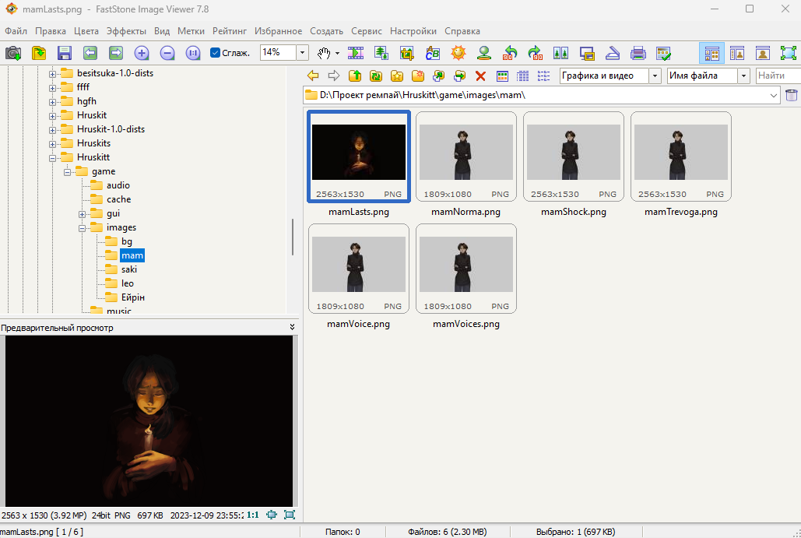
Рисунок 2.6 – Редагування розміру персонажа «Мама»
в FastStone Image Viewer
FL Studio (відомий як FruityLoops) [16] – це цифрова аудіо робоча станція (DAW), яку було використано в розробці візуальної новели, для створення музичного та звукового супроводу (рис.2.7). Кілька способів як застосовувалась FL Studio:
- Створення фонової музики: розроблялися різні треки для різниз сцен, від спокійних і романтичних до напружених і драматичних;
- Створення звукових ефектів: оброблялися звуки природи, міста та інтер’єру для відповідного фону сцени (звуки кроків, шелестіння одягу та відкриття дверей);
- Озвучка діалогів: програма дозволяє записувати голос акторів, та додавати ефекти реверберації, ехо або зміну тону, що дало змогу створити голосові характеристики персонажів.

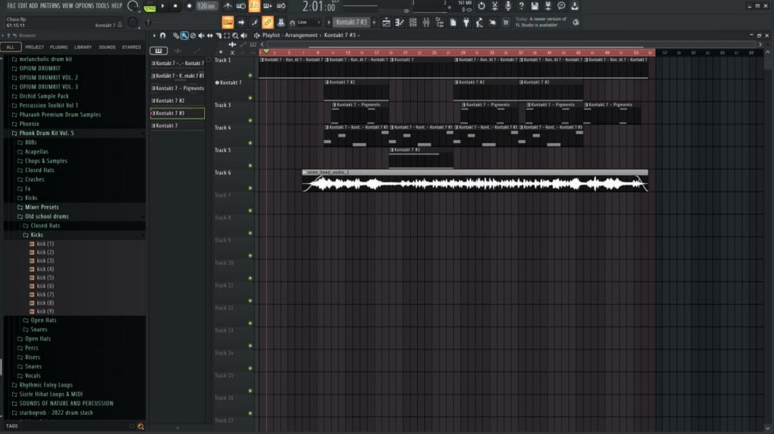
Рисунок 2.7 – Створення музичного супроводу в програмі FL Studio

Основні функції та можливості використання програми FL Studio:
– FL Studio має графічний інтерфейс, який дозволяє легко створювати, редагувати та мікшувати музику. Головний екран включає секвенсор, мікшер та редактори для роботи з нотами та звуками.
– FL Studio підтримує численні плагіни, включаючи власні (VST, VST3, AU) та сторонні. Це розширює функціональність програмного забезпечення за рахунок додаткових синтезаторів та ефектів.
– Програма включає великий набір вбудованих ефектів (наприклад, ревербератор, еквалайзер, компресор), які можна використовувати для обробки звуку.
– Мікшер у FL Studio дозволяє здійснювати багатоканальний міксинг з використанням панорамування, рівнів гучності та інших параметрів для кожного каналу.
– Підтримка автоматизації майже всіх параметрів, що дозволяє створювати динамічні зміни в треках.
– FL Studio підтримую експорт аудіофайлів у різних форматах, що дозволяє інтегрувати їх у двигун гри.

2.3 Розробка сцен, персонажів та діалогів
Сцени формують основну структуру гри, де відбувається взаємодія між персонажами, розгортаються події та розповідається історія. В Ren'Py сцена складається з фонових зображень, розташування персонажів, діалогів та інших елементів. Фонові зображення задають атмосферу і настрій сцени (рис. 2.8). Це можуть бути зображення кімнат, пейзажів, міських вулиць тощо. У коді гри, щоб визначити фонове зображення, ми використовуємо команду image:
image bg classroom = "classroom.png"
Щоб показати це зображення в сцені, використовуйте команду show:
show bg classroom
Це дає можливість змінювати фони відповідно до розвитку сюжету. Наприклад, якщо ваші персонажі переходять з однієї локації в іншу, ви можете змінити фонове зображення відповідно до нового місця подій:
scene bg park
Персонажі є центральними елементами сцен в візуальних новелах. Вони взаємодіють між собою та з гравцем. Щоб додати персонажів до сцени:
define l = Character("Лео", color="#3a75c4")
define char = Character("Щось")
define mam = Character("Мама")
Цей фрагмент коду визначає персонажів гри. Кожен об’єкт character представляє персонажа. Ці визначення потрібні, щоб ігровий движок знав, які персонажі існують у грі. Коли ігровий сценарій посилається на цих персонажів (наприклад, щоб вони сказали репліку діалогу), він посилатиметься на них за наведеними тут іменами (l, char і mam). Таким чином гра знає, ім’я персонажа та яким кольором його відображати. Для відображення персонажів у сценах використовуйте команду show:
show eileen happy
show lucy normal
Позиціонування персонажів на екрані допомагає створити динамічні та цікаві сцени. Можна використовувати різні позиції та ефекти для досягнення бажаного результату. В Ren'Py є можливість розміщувати персонажів у різних частинах екрану за допомогою команд left, right, center тощо:
show eileen happy at left
show lucy normal at right
Використання анімаційних ефектів робить сцени більш живими. Наприклад, персонаж може плавно з'являтися, зникати, рухатися по екрану:
show eileen happy at left with dissolve
hide eileen with fade
show john angry at center with moveinleft
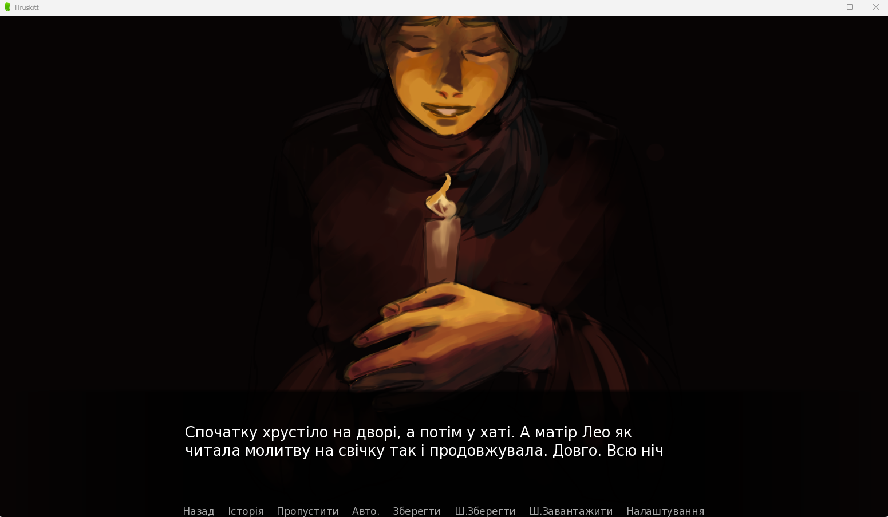
Рисунок 2.8 – Реалізація сцени в самій гри
Діалоги – це елементи візуальних новел, через які персонажі виражають свої думки, емоції та взаємодіють як між собою, так і з гравцем (рис. 2.9). Розробка діалогів складається з написання реплік персонажів, створення інтерактивних виборів для гравця, використання стилістичних елементів для підсилення емоцій та забезпечення динамічності розмов.
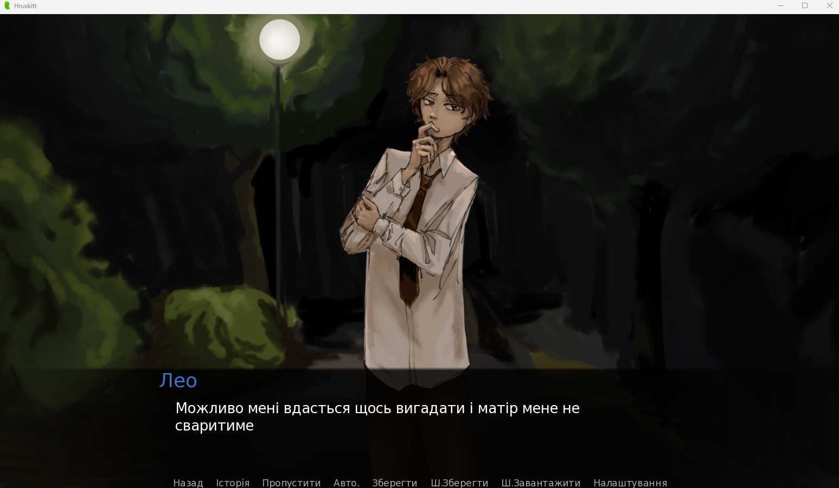
Рисунок 2.9 – Реалізація діалогів у самій грі

Написання діалогів в Ren'Py відбувається через прості текстові команди, де кожна репліка персонажа позначається його ім'ям:
define l = Character('Лео', color="#c8ffc8")
define mam = Character('Мама', color="#ffccaa")
label start:
mam "Привіт, Лео! Як ти?"
l "Привіт, Мам! Все добре, дякую."
Іноді потрібно вставити текст без прив'язки до конкретного персонажа, наприклад, для опису сцени або думок героя (рис.2.10):
"Сонце повільно заходило за горизонт, забарвлюючи небо в золотисті тони."

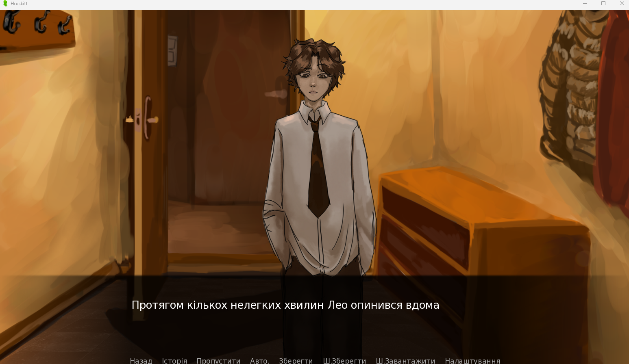
Рисунок 2.10 – Реалізація опису сцени в самій грі

Для створення виразних і емоційних діалогів можна використовувати різні стилістичні елементи.
- Форматування тексту: використання форматування для підкреслення важливих частин тексту:
mam "Я _дійсно_ не знаю, що робити."
l "Це *важливо*, будь ласка, зверни на це увагу!"
- Зміна кольору: можна змінювати колір тексту в залежності від емоційного стану персонажа:
l "{color=#ff0000}Я дуже злюся!{/color}"
Інколи потрібно змінювати діалоги залежно від певних умов чи змінних у грі. Використання умов для зміни діалогів в залежності від вибору гравця або стану гри:
$ mood = "happy"
if mood == "happy":
mam "Я сьогодні в гарному настрої!"
else:
l "Я сьогодні не дуже..."
Змінні можуть зберігати різну інформацію, яка впливає на діалоги та розвиток сюжету:
$ affection = 50
if affection > 50:
mam "Я дуже рада тебе бачити!"
else:
l "Привіт..."
Для більш глибокого занурення гравця у сюжет можна використовувати динамічні та розширені діалоги, які враховують різні аспекти геймплею. Діалоги можуть змінюватися в залежності від попередніх дій гравця або поточного стану гри, що дозволяє створити більш інтерактивний і персоналізований ігровий досвід.
if visited_park:
e "Я вже була тут сьогодні."
else:
l "Це моє перше відвідування парку."
Діалоги, що змінюються в залежності від часу дня чи подій, що відбулися:
if time_of_day == "morning":
e "Доброго ранку!"
elif time_of_day == "evening":
l "Добрий вечір!"
Використання характеристик персонажів, таких як рівень довіри або настрою, для впливу на діалоги:
if trust_level > 70:
l "Я довіряю тобі і можу розказати все."
else:
l "Пробач, але я не можу тобі це сказати."
Розробка сцен у Ren'Py включає фонові зображення, позиціонування персонажів, діалоги та анімаційні ефекти. Фонові зображення встановлюють атмосферу, а персонажі додаються та розміщуються за допомогою команд. Діалоги є ключовими та можуть містити інтерактивні вибори, форматування тексту і зміну кольору, що забезпечує динамічний і персоналізований ігровий досвід.

2.4 Реалізація геймплею та взаємодії з гравцем
Реалізація геймплею складається з кількох етапів, зокрема, створення сюжету, персонажів, інтерфейсу, а також інтерактивних елементів, які дають змогу гравцеві взаємодіяти з грою. Сценарій – це основа будь-якої візуальної новели. У Ren'Py сценарій пишеться мовою програмування, яка схожа на Python. Файл сценарію має розширення .rpy.
Приклад простого сценарію може виглядати так:
label start:
scene bg room
show eileen happy
"Привіт, це початок нашої гри!"
"Як тебе звати?"
$ name = renpy.input("Введи своє ім'я")
$ name = name.strip()
"Раді познайомитись, [name]!"
menu:
"Як ти себе почуваєш?":
"Добре":
"Це чудово чути!"
"Не дуже":
"Сподіваюсь, що твій настрій покращиться!"
"Гра закінчена. Дякую за гру!"
return
Меню вибору – це спосіб взаємодії гравця з сюжетом, який дозволяє гравцеві приймати рішення, що впливатимуть на подальший розвиток подій. Приклад меню вибору:
menu:
"Перверіти кухню або лягтит спати?"
"Перевірити кухню":
jump perevir
"Лягти спати":
jump sleep
return
У цьому прикладі гравцеві пропонується вибрати між двома діями: піти перевірити кухню або лягти спати (рис. 2.11). Залежно від вибору, гра переходить до мітки perevir або sleep.

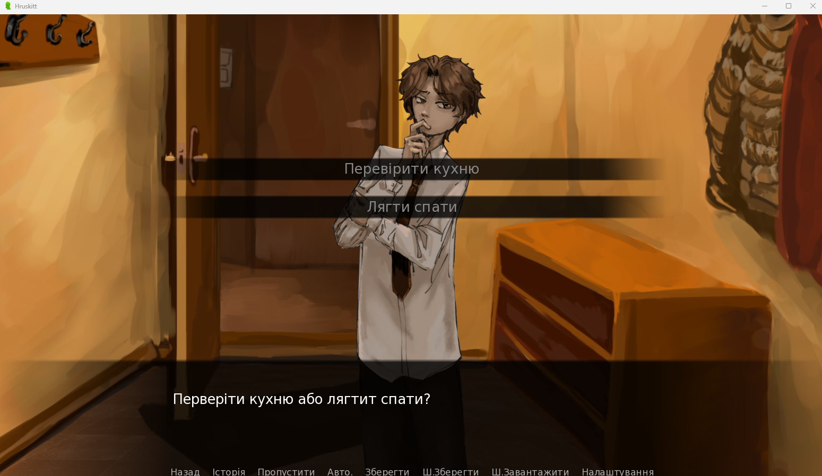
Рисунок 2.11 – Реалізація системи вибору в самій грі

Вибори можна робити умовними, тобто доступними тільки за певних умов які реалізуються за допомогою умовних операторів if та else та складними, що включають комбіновані умови з використанням операторів and, or, та інших. Наприклад, ви можете зробити вибір доступним тільки якщо певна змінна має певне значення:
$ is_raining = True
label start:
"Як ти хочеш провести день?"
menu:
"Піти на прогулянку":
if not is_raining:
jump walk
else:
"На вулиці дощ. Ти не можеш піти на прогулянку."
"Залишитися вдома":
jump stay_home
label walk:
"Ти вирішив піти на прогулянку."
return
label stay_home:
"Ти вирішив залишитися вдома."
Return
Цей фрагмент коду демонструє, що гравець може піти на прогулянку, тільки якщо немає дощу. Інакше гравець отримує повідомлення, що прогулянка неможлива.
menu:
"Відкрити двері":
if has_key and has_flashlight:
"Ти використовуєш ключ і підсвічуєш шлях ліхтариком."
jump open_door
elif has_key:
"Ти використовуєш ключ, щоб відкрити двері, але всередині темно."
jump open_door_dark
else:
"У тебе немає ключа. Ти не можеш відкрити двері."
"Відійти від дверей":
jump walk_away
Цей фрагмент коду демонструє, що вибір «Відкрити двері» залежить від двох змінних: has_key та has_flashlight. Якщо гравець має ключ і ліхтарик, він може відкрити двері і підсвічувати шлях. Якщо тільки ключ, він може відкрити двері, але всередині буде темно. Якщо ж немає ключа, вибір буде недоступний.

2.5 Додавання зображень та анімації
Візуальні новели значною мірою складаються із зображень. До них належать зображення, які допомагають гравцю зрозуміти місце подій сюжету, ілюстрації персонажів гри, які називають спрайтами.
Спрайти – це двовимірні зображення, що використовуються для створення:
– персонажів;
– монстрів;
– об'єктів, які рухаються на екрані;
– інших елементів ігрового світу.
Для інтеграції зображень у проект Ren'Py, необхідно підготувати графічні файли у відповідних форматах (наприклад, PNG, JPEG та GIF). Зазвичай обирають PNG через підтримку прозорості.
- Формат PNG найбільше використовується в Ren'Py, оскільки він підтримує прозорість, що є важливою властивістю для багатошарової графіки. PNG-файли мають компресію, що дозволяє зберігати високу якість зображень навіть після багатьох циклів редагування.
- Формат JPEG застосовує стиснення, що зменшує розмір файлу, але призводить до погіршення якості зображень. Файли JPEG можуть бути корисними для великих фонів або фотографій.
- Формат GIF підтримує анімації, але має обмеження в кольоровій палітрі (до 256 кольорів), що може не підходити для всіх типів графіки. Найчастіше GIF використовують для створення простих анімацій або іконок.
Для спрощення роботи зі зображеннями можна заздалегідь визначити їх у коді:
image night = "bg/night.png"
image hole = "bg/hole.png"
image room = "bg/room.png"
image mamLast = "bg/mamLast.png"
image kitchen = "bg/kitchen.png"
image bedroom = "bg/bedroom.png"
image vasiSad = "vasi/vasiSad.png"
image vasiShock = "vasi/vasiShock.png"
image vasiWow = "vasi/vasiWow.png"
image vasiWtf = "vasi/vasiWtf.png"
image vasiKurwa = "vasi/vasiKurwa.png"
image mamVoice = "mam/mamVoice.png"
image mamVoices = "mam/mamVoices.png"
image mamNorma = "mam/mamNorma.png"
image mamLasts = "mam/mamLasts.png"
Цей код визначає зображення, які будуть використовуватися в грі. Такі зображення, як night, hole, room, kitchen та bedroom, можуть використовуватися як фони для різних сцен. Наприклад, ми використовуємо зображення room, щоб показати сцену, яка відбувається в кімнаті. А от зображення vasiSad, vasiShock, vasiWow, vasiWtf, mamVoice, mamVoices, mamNorma та mamLasts, використовуються, щоб відобразити різні емоції або стани персонажів. Наприклад, ми можемо використовувати зображення vasiSad для відображення персонажа Лео, коли він сумний.
Щоб відобразити зображення під час гри, використовуються команди show та scene. Команда show відображає персонажа або об'єкти, а команда scene змінює фонове зображення.
Приклад сценарію, який демонструє ці команди:
label start:
scene bg room
show eileen happy at left
"Ейлін виглядає щасливою."
show eileen sad at left with dissolve
"Тепер Ейлін виглядає сумною."
hide eileen sad with dissolve
"Зображення Ейлін зникло."
Return
Команда hide використовується щоб приховати спрайти, тим самим забезпечити плавні переходи між сценами або станами персонажів.
hide eileen happy
Якщо ми хочемо додати ефект переходу при приховуванні, використовуємо параметр with:
hide eileen happy with dissolve
Приклад повної сцени:
label start:
# Показуємо фон і персонажа
show background day
show eileen happy
# Діалог
e "Привіт! Як у тебе справи?"
# Приховуємо персонажа з ефектом переходу
hide eileen happy with dissolve
# Діалог після приховування
"Вона пішла."
return
Додавання анімацій – це процес інтеграції анімованих елементів, зокрема gif-зображення або відеофайли. Якщо для анімації використовуються окремі зображення, необхідно підготувати кожне з них так, щоб воно відповідало окремому кадру.
Метод простого змінення зображень полягає у використанні базових команд для показу та приховування зображень з різними ефектами переходів. Це підходить для створення простих анімацій, таких як зміна емоцій персонажа або зміна сцени.
label start:
# Відображаємо перше зображення з ефектом розчинення
show image1 at left with dissolve
pause 1.0
# Змінюємо на друге зображення з таким самим ефектом
show image2 at right with dissolve
pause 1.0
# Приховуємо обидва зображення
hide image1
hide image2
"Це просте змінення зображень."
return
Метод Animation і Frame: для додавання анімацій за допомогою Animation і Frame необхідно використовувати послідовність зображень. Наприклад, якщо у нас є анімація персонажа, яка складається з трьох зображень (image1.png, image2.png, image3.png), ми можемо використати наступний код для створення анімації:

define image eileen = Animation("eileen_happy.png", 0.2, "eileen_sad.png", 0.2, "eileen_cry.png", 0.2)
label start:
# Відображаємо анімоване зображення
show image_animation
"Це анімоване зображення."
Return
Інший запис:
image character_animation = Animation(
"image1.png", 0.1,
"image2.png", 0.1,
"image3.png", 0.1
)
У наведеному прикладі Animation – це функція, яка створює анімацію з кількох зображень. Числа після імен файлів (наприклад, 0.2) визначають час у секундах, протягом якого кожне зображення буде відображатися.

2.6 Вибір музики та звукового супроводу
Музика та звуковий супровід допомагають підкреслити сюжетні моменти, підсилюють емоційний вплив гри, створють відповідну атмосферу і сприяють загальному зануренню гравця в ігровий процес. У процесі розробки візуальної новели важливо визначити критерії вибору музики, звукових ефектів та описати процес їх інтеграції в гру.
Процес вибору музики та звукових ефектів складається з таких етапів:
Пошук ресурсів: існує багато платформ для пошуку безкоштовних або ліцензованих треків, зокрема, YouTube Audio Library [9], Free Music Archive [17], а також платформи з ліцензованою музикою, як AudioJungle [11], Epidemic Sound [14].
Прослуховування та оцінка: кожен трек потрібно прослухати і оцінити його на відповідність вимогам. Важливо звертати увагу на якість запису та його відповідність для настрою гри.
Вибір і редагування: обрані треки можуть потребувати додаткового редагування для кращого підходу під конкретні сцени гри. Це може включати обрізку, налаштування гучності або додавання ефектів затухання.
Щоб приєднати звукові ефекти або музику до гри, потрібно скопіювати музичні файли в папку з грою і застосувати команду play music для відтворення музики в певний момент гри.
#Музика і звуки
define audio.danger = "music/danger.ogg"
define audio.hrusti = "sounds/hrusti.ogg"
define audio.walking = "sounds/walking.ogg"
У цьому коді ми визначаємо (оголошуємо) три аудіофайли під іменем audio.danger, audio.hrusti, audio.walking, кожен з цих аудіофайлів, відтворюватиме шлях до файлу soud/dabger.ogg, sounds/hrusti.ogg, sounds/walking.ogg. Використовуючи формат OGG для аудіофайлів, ми забезпечуємо високу якість звуку за невеликого розміру файлу. Це важливо для ігор, бо якість музики та звукових ефектів значно впливає на атмосферу. Формат OGG дає змогу зменшити розмір файлів без значної втрати якості, що сприяє зменшенню розміру гри і полегшує її завантаження та зберігання. Крім того, OGG є відкритим форматом і вільний від патентних обмежень, тому розробники можуть використовувати його без сплати ліцензійних відрахувань, як у випадку з іншими форматами, наприклад, MP3.
Щоб додати музику, звуки в сценарій гри, використовуються дві команди play або queue. Приклад використання команди play в сценарії гри:
label start:
“Наш герой йде по лісу.”
#Грає звук кроків
play sound walking
l "Ну і темрява, хоч око виколи"
#Грає звук шелесту листя
play sound hrusti
l "Раптом у кущах щось зашелестіло. Я інстинктивно затих"
return
Коли гравець дійде до моменту, де герой йде по лісу, звуки walking.ogg, hrusti.ogg будуть відтворені, створюючи атмосферу і додаючи реалістичності сцені.
Приклад використання команди queue в сценарії гри:
label start:
"Герой входить в ліс."
# Початковий звук кроків
play sound walking
"Шурхіт листя під ногами."
play sound hrusti
# Наступний звук кроків додається до черги
queue sound walking2
"Кроки продовжуються."
# Ще один звук кроків додається до черги
queue sound walking3"
"Кроки відлунюють у лісі."
return
Наведений приклад демонструє, як команда queue додає звук до черги, який почне відтворюватися автоматично після завершення попереднього звуку. Таким чином створюється безперервний звуковий фон, музика, яка плавно змінюється. Така ідея має користь, коли потрібно відтворити кілька звуків один за одним, наприклад, серію пострілів або різні кроки.
Команда stop використовується для зупинки звукового або музичного файлу. Вона дозволяє нам контролювати, коли звуковий супровід повинен припинитися.
Зупинка звуку:
label start:
"Герой починає йти."
play sound walking
"Чути кроки героя."
stop sound
"Кроки раптово зупиняються."
return
Зупинка музики:
label start:
"Грає напружена музика."
play music danger
"Музика додає напруги сцені."
stop music
"Музика припиняється, настає тиша."
return
До команди stop можна додати параметр fadeout, який поступово знижує гучність звуку або музики до нуля протягом заданого часу. Це створює більш природний і м'який перехід, ніж миттєва зупинка. Числа, використані в параметрі fadeout, визначають тривалість затихання звуку або музики в секундах.
Приклад сценарію з використанням fadeout з різними тривалостями:
label start:
"Герой входить в похмурий ліс."
# Грає фонова музика
play music danger
"Музика додає напруги, коли герой йде далі."
# Грає звук кроків
play sound walking
"Чути шурхіт листя під ногами."
# Пауза перед зупинкою звуків
"Герой зупиняється на місці."
# Плавно зупиняємо звук кроків за 1 секунду
stop sound fadeout 1.0
# Плавно зупиняємо музику за 3 секунди
stop music fadeout 3.0
"Кроки і музика поступово затихають, настає тиша."
return

2.7 Створення інтерфейсу та реалізація навігації
У Ren'Py інтерфейс створюється завдяки спеціальній мові – screen language, яка має засоби для створення різних елементів інтерфейсу, зокрема кнопок, текстових елементів, зображення тощо (рис. 2.12).
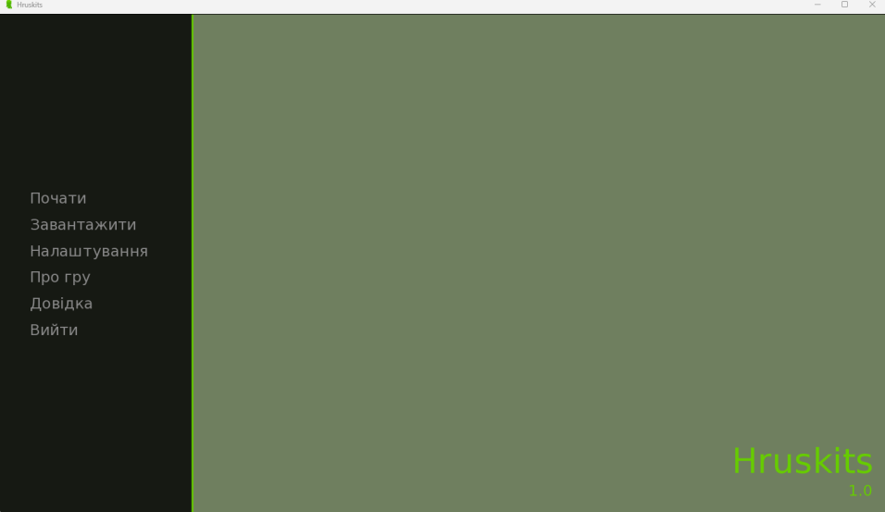
Рисунок 2.12 – Базовий інтерфейс головного меню

Щоб змініти стандартне головне меню або меню налаштувань, використовуємо додатки GIMP або Adobe Photoshop для реалізації дизайнерського вигляду нашого інтерфейсу.
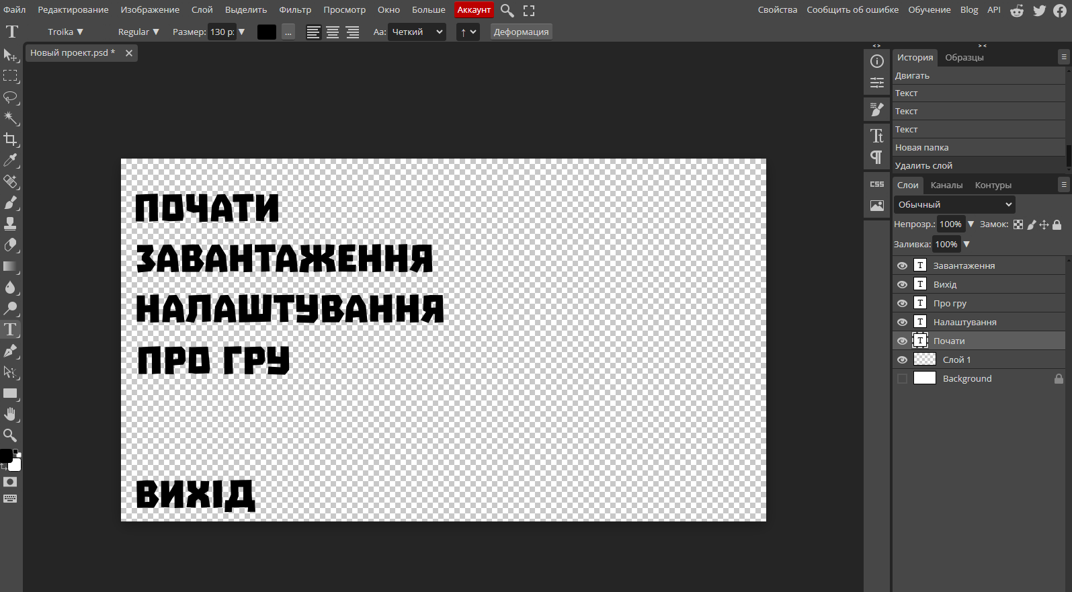
Рисунок 2.13 – Процес стоверення кнопок для інтерфейсу головного меню
Після завершення дизайну, використовуємо файл screen.rpy, щоб прописати всі зміни дизайну (рис. 2.14).
screen main_menu():
tag menu
imagemap:
ground "gui/main_menu2.png"
idle "gui/menu_normal3.png"
hover "gui/menu_hover3.png"
hotspot(30, 93, 453, 111) action Start('start')
hotspot(39, 246, 933, 110) action ShowMenu('load')
hotspot(24, 390, 970, 110) action ShowMenu('preferences')
hotspot(39, 552, 514, 110) action ShowMenu('about')
hotspot(34, 943, 415, 110) action Quit(confirm=True)
style main_menu_frame is empty
style main_menu_vbox is vbox
style main_menu_text is gui_text
style main_menu_title is main_menu_text
style main_menu_version is main_menu_text
style main_menu_frame:
xsize 420
yfill True
background "gui/overlay/main_menu.png"
style main_menu_vbox:
xalign 1.0
xoffset -30
xmaximum 1200
yalign 1.0
yoffset -30
style main_menu_text:
properties gui.text_properties("main_menu", accent=True)
style main_menu_title:
properties gui.text_properties("title")
style main_menu_version:
properties gui.text_properties("version")

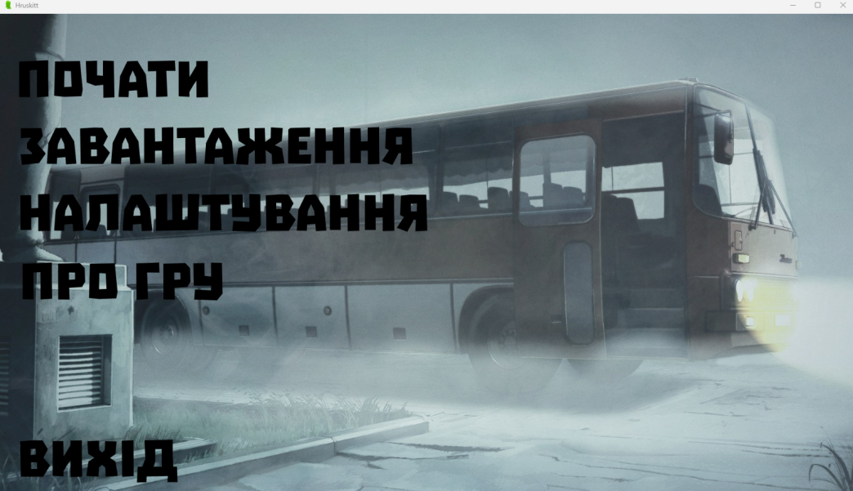
Рисунок 2.14 – Дизайн розробленого головного меню за допомогою GIMP

У наведеному фрагменті коду визначені такі функції:
- Функція screan main_menu(), яка позначає початок блоку коду і відповідає за головне меню гри. У цій функції використовується об’єкт imagemap, який створює інтерактивну карту зображення.
- Основне зображення до головного меню вказане у рядку ground “gui/main_menu2.png.
- Зображення яке буде використовуватися, коли користувач не взаємодіє з меню знаходиться у рядку idle “gui/menu_normal3.png”.
- Зображення яке буде використовуватися, коли користувач взаємодіє з меню знаходиться у рядку hover “gui/menu_hover3.png”.
- Кожна область, яку користувач вибирає, має власну відповідну дію. Числа вказують координати області на зображенні, а конкретно визначають положення та розмір кожної гарячої точки (hotspot), з якою користувач взаємодіє.
- style main_menu_frame — це фрейм головного меню. Він встановлює ширину фрейму (xsize) на 420 пікселів і дозволяє фрейму заповнювати всю доступну вертикальну область (yfill True).
- style main_menu_vbox використовується для організації елементів у вертикальному порядку. Він встановлює розташування блоку вправо (xalign 1.0) з зміщенням –30 пікселів і максимальною шириною 1200 пікселів. Вертикальне розташування встановлено внизу (yalign 1.0) з зміщенням –30 пікселів (yoffset –30).
- style main_menu_text основний стиль тексту для головного меню. Він використовує властивості тексту з графічного інтерфейсу користувача (gui.text_properties) з акцентом (accent=True).
- style main_menu_title і style main_menu_version встановлюють додаткові властивості для заголовка і версії відповідно.

Висновки до другого розділу
Візуальна новела «Хрускіт» – це результат поєднання у процесі розробки різних інструментів: Notepad++ для серверної частини; GIMP для графіки; FastStone Image Viewer для роботи з зображеннями та FL Studio для створення музики та звукових ефектів.
Сюжетна складова візуальної новели розгортатиметься в селищі Рожнівка, де головний герой, Лео, зустрічає стару закоханість, Марину, та нових друзів, Віку і Максима. Вони разом стикаються з дивними подіями та таємницями, пов’язаними з поведінкою їхніх батьків і зловісною істотою «Дещо». Щоб втілити історію в життя, ми використовували сцени, тому що саме через сцени розгортається історія і відбувається взаємодія між персонажами. Важливими елементами сцени є фонові зображення, які задають атмосферу, і персонажі, які взаємодіють між собою та гравцем.
Персонажів можна розміщувати у різних частинах екрану і додавати до них анімаційні ефекти для створення динамічних сцен. Діалоги, написані через прості текстові команди, і є важливим елементом розробки, оскільки вони виражають думки, емоції і взаємодії персонажів. Використовуючи стилістичні елементи, такі як курсив, жирний шрифт, зміна кольорів та умовні команди, можна створювати виразні та емоційні діалоги, що змінюються в залежності від вибору гравця або стану гри.
Гравець в цій історії може обрати різні шляхи, що впливають на розвиток сюжету і долю персонажів. Від вибору залежить кінцівка історії: хороша, нейтральна або погана. Щоб обрати одну із сюжетних ліній, використовується меню вибору, який дозволяє гравцям приймати рішення, впливаючи на розвиток сюжету. Таке меню дозволяє гравцеві вибирати між різними діями, які ведуть до різних гілок сюжету.
Реалізація інтерфейсу в Ren'Py здійснюється за допомогою спеціальної мови screen language, яка дозволяє створювати екрани з різними елементами інтерфейсу, такими як кнопки, тексти, зображення тощо. Для зміни стандартного головного меню чи меню налаштувань використовуються графічні редактори, такі як GIMP або Adobe Photoshop, щоб створити дизайн інтерфейсу.

Висновки
У процесі написання кваліфікаційної роботи було здійснено дослідження поняття візуальної новели, її особливостей та етапів розробки. Візуальна новела, як унікальний жанр інтерактивних медіа, поєднує в собі елементи літератури, графіки та звуку, що дає змогу створити глибоку і захоплюючу історію для користувачів. З’ясовано, що цей жанр має походження з японської культури, але з часом здобув популярність у всьому світі.
Метою роботи було не тільки теоретичне дослідження процесу розробки візуальної новели, а й практична реалізація методології її створення за допомогою рушія Ren'Py. Ren'Py це рушій для розробки візуальних новел, що дає можливість авторам зосередитися на творчому процесі завдяки інтуїтивно зрозумілому інтерфейсу та розширеним можливостям налаштування.
Під час розробки було розглянуто основні етапи створення візуальної новели, включаючи написання сценарію, створення графіки та інтеграцію музичного супроводу. Особлива увага надається взаємодії між текстом та візуальними елементами. Це дає можливість користувачам глибше зануритися в сюжет і краще зрозуміти характер та мотивацію персонажів.
Практична частина роботи полягає у створенні прототипу візуальної новели з використанням Ren'Py та інших програм для реалізації гри. Цей процес дозволив перевірити на практиці теоретичні знання та виявити ключові аспекти, які необхідно враховувати при розробці візуальних новел. Зокрема, було виявлено важливість ретельного планування структури новели, чіткого визначення точок прийняття рішень та їх впливу на розвиток сюжету. Основне меню Ren’Py надає доступ до папок та файлів для зберігання графіки, аудіо, тексту та інших ресурсів гри. Розробники можуть налаштовувати діалоги, описи сцен, вибори гравця та елементи GUI. Ren’Py використовується для створення як інді-ігор, так і комерційних проектів, включаючи відомі ігри як «Doki Doki Literature Club!», «Katawa Shoujo» та «Long Live the Queen». Компанії, як Sekai Project, використовують Ren’Py для багатьох своїх проектів, що підтверджує його важливість у галузі.
Таким чином, дана кваліфікаційна робота демонструє, що створення візуальної новели є складним, але водночас захоплюючим процесом, який вимагає як творчих, так і технічних навичок. Використання рушія Ren'Py значно спрощує цей процес, надаючи розробникам інструменти для реалізації їхніх ідей. Результати дослідження можуть бути корисними для майбутніх розробників візуальних новел та сприяти подальшому розвитку цього жанру.

Список використаних джерел
- Антонов Є.В., Вакалюк Т.А. Теоретичні аспекти створення візуальних ігор засобами Ren’Py. URL: http://eprints.zu.edu.ua/28258/1/ 55.pdf (дата звернення 31.05.2024).
- Бульба В.А. Поняття візуальної новели та рушії для її створенняя. Наукові записки молодих учених, Центральноукраїнський державний університет імені Володимира Винниченка у м. Кропивницькому.2023, 12. URL: https://phm.cuspu. edu.ua/ojs/index.php/SNYS/article/view/2038 (дата звернення 31.05.2024).
- Березовська В.А., Парамонов А.К. Аналіз програмного забезпечення для створення комп’ютерних ігор – візуальних новел // Поліграфічні, мультимедійні та web-технології : матеріали молодіжної школи-семінару VІІ Міжнародної наук.-техн. конф., 17-21 травня 2022 р. Харків : ХНУРЕ, 2022. Т. 2. С. 9-10. (дата звернення 31.05.2024).
- Гребенюк А. Інтерактивна література як новий феномен української культури. Науковий вісник Східноєвропейського національного університету імені Лесі Українки. Філософські науки. 2014. № 18. С. 55-59. (дата звернення 31.05.2024).
- Ігровий рушій Ren'Py (українська версія). URL: https://uk.wikipedia.org/wiki/Ren%27Py (дата звернення 31.05.2024)
- Ігнатова М.В. Нвчально–науковий інститут інформаційних технологій. Розробка гри у жанрі візуальна новела на ігровому двигуні Unity. URL: https://duikt.edu.ua/repozitorii/ipz/2022/%D0%9F%D0%94%2041/%D0%86%D0%B3%D0%BD%D0%B0%D1%82%D0%BE%D0%B2%D0%BE%D1%97%20%D0%9C.%D0%92..pdf (дата звернення 31.05.2024).
- Котенко Катерина Юріївна, Візуальні новели та промоція читання серед молоді. // Культурні та мистецькі студії XXI століття: науково-практичне партнерство. Всеукраїнської науково-практичної конференції. Національної академії, керівних кадрів культури і мистецтв., 09 листопада 2023 р. Київ. URL: https://elib.nakkkim.edu.ua/bitstream/handle/123456789/5382/Tezy_09_11_2023-2.pdf?sequence=1&isAllowed=y#page=89 (дата звернення 31.05.2024).
- Остапенко Л. П., Калініченко Д. В. Інструментальні засоби розробки візуальних новел. Наумовські читання: матеріали ХІХ наук.-метод. конф. здобувачів вищої освіти та молодих учених, присвяч. року мат. освіти в Україні. Харків, 2022. С. 197–199. (дата звернення 31.05.2024).
- Фонотека. YouTube Audio Library. URL: https://studio.youtube.com/channel/UCO7wxJ5BwDe3xg0Ox61yK8A/music
- Abdul Jabbar, A. I., & Felicia, P. (2015). Gameplay Engagement and Learning in Game-Based Learning: A Systematic Review. Review of Educational Research, 85(4), 740-779. https://doi.org/10.3102/0034654315577210 (дата звернення 31.05.2024)
- AudioJungle. Royalty free music and audio tracks from $1. URL: https://audiojungle.net (дата звернення 31.05.2024).
- CLANNAD. From the world renowned visual novel studio Key. URL: https://store.steampowered.com/app/324160/CLANNAD/
- Doki Doki Literature Club. Will you write the way into her heart? URL: https://ddlc.moe (дата звернення 31.05.2024).
- Epidemic Sound. Bring your stories to life. URL: https://www.epidemicsound.com/campaign/ambassador-sign-up/?gad_source=1&gclid=CjwKCAjwjeuyBhBuEiwAJ3vuoWZv5LiF2NMKutD6VZtI2dV1C5ZOHG-3ip4TXOxLd5oaPu3_qll7ZBoCp3IQAvD_BwE (дата звернення 31.05.2024)
- FastStone Image Viewer. An image browser, converter and editor. URL: https://www.faststone.org/FSViewerDetail.htm (дата звернення 31.05.2024)
- FL Studio. The fastest way from your brain to your speakers. URL: https://www.image-line.com (дата звернення 31.05.2024).
- Free Music Archive. Repository of high-quality, free-to-use music, offering a variety of genres and styles. URL: https://freemusicarchive.org (дата звернення 31.05.2024).
- GIMP. The Free & Open Source Image Editor. URL: https://www.gimp.org (дата звернення 31.05.2024).
- GodotEngine. Your free, open‑source game engine. URL: https://godotengine.org (дата звернення 31.05.2024).
- Game engine Ren’py. URL: https://en.wikipedia.org/wiki/Ren%27Py (дата звернення 31.05.2024).
- Games by kinmoku. One Night Stand. URL: https://www.gamesbykinmoku.com/one-night-stand.html (дата звернення 31.05.2024).
- The official site of the NScripter game engine. URL: https://www.nscripter.com (дата звернення 31.05.2024).
- KiriKiri. Framework as a visual novel engine. URL: https://en.wikipedia.org/wiki/List_of_visual_novel_engines#KiriKiri (дата звернення 31.05.2024).
- Katawa Shoujo. Can you face your fears?. URL: https://www.katawa-shoujo.com (дата звернення 31.05.2024).
- Long Live the Queen. The Queen is Dead, Long Live the Queen. URL: https://hanakogames.com/llq.shtml (дата звернення 31.05.2024).
- Learn, teach, and certify with Unity. URL: https://unity.com/ (дата звернення 31.05.2024).
- Lemma Soft Forums. Supporting creators of visual novels and story-based games since. URL: https://lemmasoft.renai.us/forums/ (дата звернення 31.05.2024).
- Lucy -The Eternity She Wished For. If there was a robot that could laugh, cry and smile. Does it have a soul? URL: https://store.steampowered.com/app/430960/Lucy_The_Eternity_She_Wished_For/ (дата звернення 31.05.2024).
- NovelEngine. The streamlined, all-in-one editor for fiction writers. URL: https://www.novelengine.app (дата звернення 31.05.2024).
- TyranoBuilder! Easily and quickly make your own multi-platform visual novels. URL: https://tyranobuilder.com (дата звернення 31.05.2024).
- Twine. Open-source tool for telling interactive, nonlinear stories. URL: https://twinery.org (дата звернення 31.05.2024).
- VNDB. Сomprehensive database for information about visual novels. URL: https://vndb.org (дата звернення 31.05.2024).
- What is Ren'Py? URL: https://www.renpy.org/ (дата звернення 31.05.2024).
- What is Notepad++? URL: https://notepad-plus-plus.org (дата звернення 31.05.2024).
- Welcome to Ren'Py's documentation! URL: https://renpy.org/doc/html/ (дата звернення 31.05.2024).
- What is Narcissu? URL: https://www.neechin.net/narcissu/ (дата звернення 31.05.2024).
- What is visual novel? URL: https://en.wikipedia.org/wiki/Visual_novel (дата звернення 31.05.2024).
- What is World End Economica? This is the first episode out of three part sci-fi/economic thriller visual novel set on the moon. URL: https://store.steampowered.com/app/269250/WORLD_END_ECONOMiCA_episode01/ (дата звернення 31.05.2024).
(Літературні джерела, Документація Ren’Py, Інші ресурси, використані під час дослідження)

Додатки

Знімок екрану з гри CLANNAD

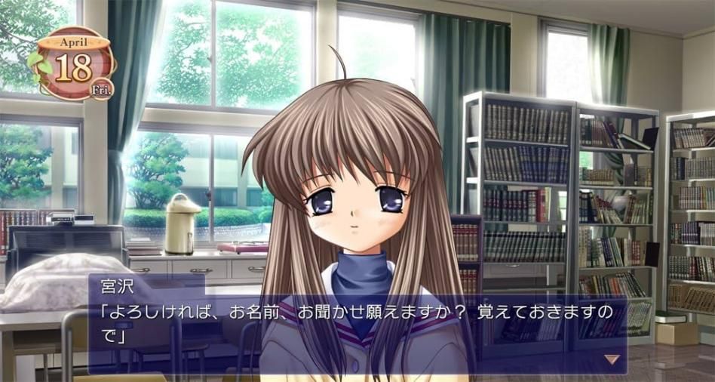

Знімок екрану з гри Narcissu

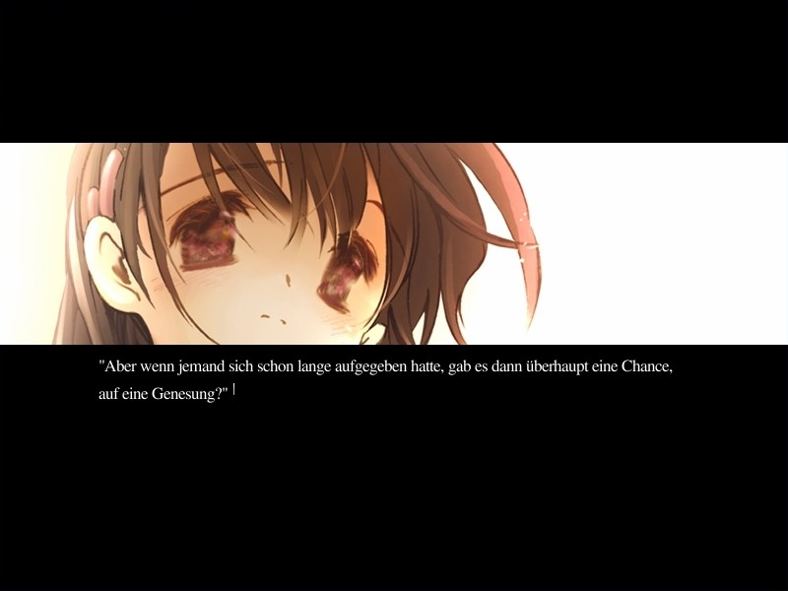

Знімок екрану з гри World End Economica

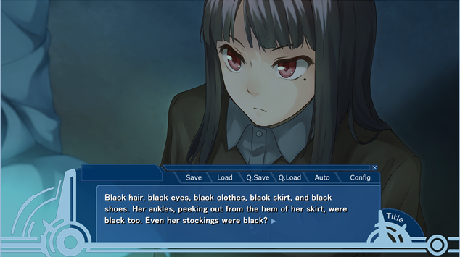

Розробка персонажа з використанням листа формату А4
